Internetværk og webprogrammering (IWP)

Indhold

Lektion 1: Course introduction and introduction to web-programming 2

Lektion 2: Client-side scripting: Interactive HTML 2

Lektion 3: Client-side scripting: Client-server interaction 2

Lektion 4: Server side programming with Node.JS: Sessions and cookies 2

Lektion 5: Web-services and Web-APIs 2

Lektion 6: Introduction to networks and the Internet protocol stack 2

Struktur af internettet 2

Packet switching 4

Circuit Switching 5

Packet switching vs circuit switching: 5

Forsinkelse 6

Trafik intensitet 6

Throughput (flaske halse) 6

Internet protokol stakken 6

Header-payload modellen (Encapsulation) 7

Lektion 7: The application layer protocols 7

HTTP 7

Domain name system (DNS) 7

Peer to peer (P2P) 7

Lektion 8: The transport layer protocols and reliable communication 7

Transportlaget: services of protokoller 7

Multiplexing og demultiplexing 8

9

UDP (User Datagram Protokol) 9

RDT (Reliable data transfer) 11

Principper for pålidelig data-kommunikation 12

Tilstandsmaskiner 12

Transmission protocol 13

Pipelinede protokoller 13

Etablering og nedlukning af TCP-forbindelser 16

Lektion 9: TCP and Using the transport layer in programs: Sockets programming 19

TCP: 19

Reliable data transfer 21

Lektion 10: The network- and link layers 23

Lektion 11: Network security 23

Lektion 12: Web-security 23

## Lektion 1: [Course introduction and introduction to web-programming](https://www.moodle.aau.dk/course/view.php?id=33287" \l "section-1)

## Lektion 2: [Client-side scripting: Interactive HTML](https://www.moodle.aau.dk/course/view.php?id=33287#section-2)

## Lektion 3: [Client-side scripting: Client-server interaction](https://www.moodle.aau.dk/course/view.php?id=33287#section-3)

## Lektion 4: [Server side programming with Node.JS: Sessions and cookies](https://www.moodle.aau.dk/course/view.php?id=33287#section-4)

## Lektion 5: [Web-services and Web-APIs](https://www.moodle.aau.dk/course/view.php?id=33287#section-5)

## Lektion 6: [Introduction to networks and the Internet protocol stack](https://www.moodle.aau.dk/course/view.php?id=33287#section-6)

### Struktur af internettet

*Hosts* = end systems = PC, servers, laptops, telefoner, cyber-physical systems osv.  
*Links* = faste forbindelser (kobber, fiber) eller trådløse forbindelser (wifi).  
*Packet Switches* = en enhed der videresender data-pakker i nettet.  
*Protokol* = regler der styrer afsendelse og modtagelse af beskeder (IP, UDP, TCP osv).  
*RFC* = Internet standarder.

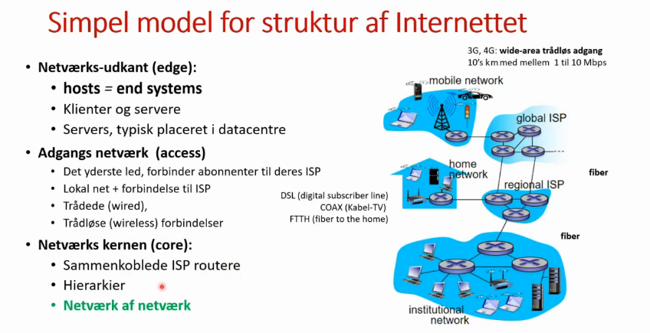

Keywords:  
Netværks-udkant (edge), Adgangs Netværk (Access), Netværks Kernen (Core)

*Adgangs netværk* består (typisk) af lokale netværk brugt af størrer institutioner som typisk er forbundet med *Ethernet* (2 lag) switch.

*Netværk af netværk* består af et hirarki af ISP’er. På de laveste lag er der ”*access ISP*’er” som udbyder internetforbindelse til brugere. Disse Access ISP’er kan være forbundet med en *regional ISP* eller en *national ISP*. Access ISP’er, Regionale og nationale er forbundet til ”*Tier 1 ISP’er*” som er ”de store spillere” og er globale (f.eks Google). Alle ISP’er kan kommunikere direkte med hinanden **eller** med IXP (Internet exchange points) som er en fysisk bygning hvor man udveksler netværks-trafik(f.eks Danish Internet Exchange). Dette betyder der ikke er ét hiraki som er arbitrært. Et eksempel kan ses her:

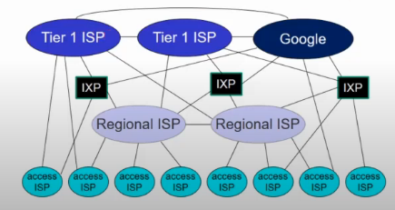

Keywords:  
ISP, IXP, Reginal ISP, Access ISP

*Interforbundne netværk* består af forbundne *server-farme* som er tættere på end-hosts. Et eksempel kunne være en streaming tjeneste som har flere server farme tættere på brugeren. F.eks Google/Youtube. Figur:

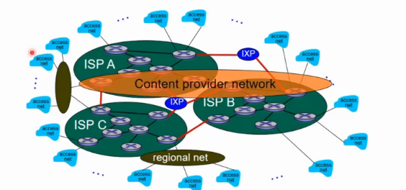

Keywords:  
Content Provider Network, Reginal Net, Access net

Formålet er at fordele trafik, så der ikke kommer en flaskehals gennem en global server.

### Packet switching

Packet switching består af at hosts deler data op I mindre dele (packets) som bliver sent til den næste router på stien (f.eks fra en host, til en router, til en anden router, til modtager host). Hver packet sendes med den fulde transmissionsrate af linket. Routeren skal modtage hele pakken og gemmes I dens hukkomelse før den bliver vidresendt (store and forward). Eksempel:

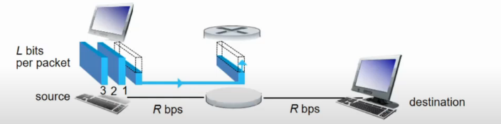

Keywords:  
Source, Destination

En pakke oplever forsinkelser når den er sendt igennem internettet. En pakke består af **L** *BITS* (8 bit er 1 byte) og den bliver sendt med en rate på **R** (mbps, gbps…osv).

Forsinkelser:

* En pakke der er L-Bits lang, sendt med raten R, tager $L∕R$ sekunder at sende
* Ex. Forsinkelse: $1000 bits∕1 Mbps = 1 ms$
* Ex. 2 hop til destination: Samlet forsinkelse: $2L∕R (plus noget mere...)$

*Pakke-kø* og *pakke-tab* kan ske I et netværk. En *pakke-kø* kan opstå ved at ankomst raten overstiger transmissionsraten over en kort periode, her bliver pakken gemt I en buffer med first-in-first-out princippet (en kø struktur). *Pakke-tab* sker hvis bufferen løber tør for plads, så routeren bliver nød til at droppe pakken. Forstoppelse (*congestion*) giver mulighed for pakke-tab (eksempel næste side).

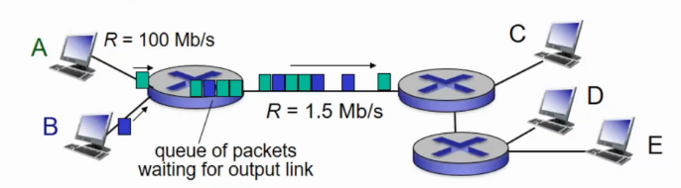

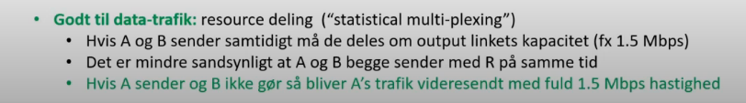

* Godt til data-trafik som optræder I stød.

### Circuit Switching

Circuit switching er en alternativ løsning hvor der oprettes en forbindelse mellem hosts og der reserveres en *fast* transmissionsrate igennem hele netværket. Måden man deler linkets kapacitet op, er ved FDM eller TDM. Eksempel:

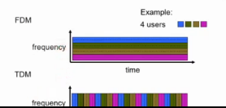

Keywords:  
FDM, TDM

Packet switching vs circuit switching:  
Eksempel:   
1 Mb/s link, hver burger anvender 100 kbps, men er kun ”aktiv” 10% af tiden.

|  |  |
| --- | --- |
| Circuit- Switching: | Packet switching: |
| Tillader I alt: 10 brugere | P (en given burger= 0.1 |
| Dårlige resource udbyttelse | Ud af fx 35 (uafængige brugere, bliver sandsynligheden for at mere end 10 er aktivt samtidigt bliver ca. 0004 |
| Godt til kritisk data | God resource udnyttelse ved ”bursty” trafik (kommer i ”stød”) |
| Godt tilt ids-følsomt data | Simplere, ingen opsætning af kredsløbet |
|  | Forstoppelse (congestion) er muligt, giver pakketab   * (Behov for mere avancerede protokoller til pålidelig data overførsel og forhindring af forstoppelse) |

### Forsinkelse

Kilder til forsinkelse af routeren består af behandlingstid, kø-tid, transmissionstid og udbrednings delay (propagation delay). Man bestemmer forsinkelsen med følgende formel:



Keyword: dnodal

dproc = data-behandlingstid, checksum fejl, bestemme output link. Dproc er typisk < 1 millisekund.

dqueue = Ventetiden i køen. Tallet afhænger af forstoppelses-niveauet (congestion level).

dtrans = L/R – Længden af pakken (i BITS) divideret med transmissionsraten (bits per sekund).

dprop = d/s – Distancen af det fysiske link divideret med udbredselshastigheden s = 2 * 10^8 m/s.

(traceroute.org kan bruges til at måle rigtige forsinkelser på internettet)

### Trafik intensitet

Trafik intensitet er defineret som forholdet imellem indkommende og udkommende trafik rate.

Trafik intensitet: $\frac{L*a}{R}$

R – Transmissions rate (bps)  
L – Længden af pakken i bits  
a – Gennemsnitlig pakke ankomst (pakker per sekund).

Hvis trafik intensiteten overstiger 1 vil der akkumuleres pakker og der vil komme pakke-tab.  
Hvis trafik intensiteten nærmer sig 0 er der ”klar bane” og alt er godt.  
Hvis trafik intensiteten nærmer sig 1 vil hver pakke have lang ventetid.

### Throughput (flaske halse)

Throughput er den opnåelige transmissionsrate i en forbindelse mellem 2 end-hosts. Throughput bestemmes af linket med mindst rate:

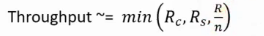

Rc = Transmissions raten af clienten (eller 1 end-host)

Rs = Transmissionsraten af serveren (eller en anden end-host)

R/n – R = Transmissionsraten og n er antallet af forbindelser. Dette fordeler transmissions raten fair.

Typisk kommer der en flaskehals ved clienten eller serveren.

### Internet protokol stakken

|  |
| --- |
| Application |
| Transport |
| Network |
| Link |
| Physical |

En 5 lags model, som er uddraget baseret på observationer af et konkret netværk.

* **Applikations-lag:** Protokoller som understøtter afvikling af netværks-applikationer (mail, browser, fil-transport, …)
* **Transport-lag:** Overfører data fra et kørende program (process) på end-system A til modpart på end system B (TCP, UDP)
* **Netværks-lag:** Routing og videre sendelse af pakker fra source til destination (IP)
* **Link-lag:** Data overførsel mellem direkte naboer i netværket, dvs. koblet sammen med et enkelt link. (Ethernet, IEEE-802.11 (WiFi), PPP, SONET)
* **Fysiske-lag:** Bits ”på ledningen”

### Header-payload modellen (Encapsulation)

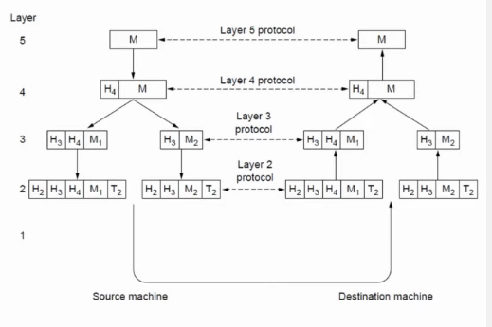

Keywords: Layer, Protocol, Source machine, Destination machine

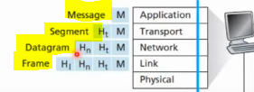

Keywords: Message, Segment, Datagram, Frame

## Lektion 7: [The application layer protocols](https://www.moodle.aau.dk/course/view.php?id=33287#section-7)

Programmer som:

* Afvikles på (flere forskellige) **end systems**
* Komunikerer over netværket
* Anvender applikations-niveau protokoller

Eks. Discord, Github, File transfer protocol(FTP), dropbox osv.

En *applikationslagsprotokol* understøtter applikationer (*HTTP, SMTP, DNS* osv...)

En protokol definerer:

* Hvilken **type meddelelser** bliver udvekslet?
  + Eks. request, response
* Meddelelses **syntax:**
  + Hvilke felter er der i meddelelsen, og hvordan afgrænses de?
  + Dvs. definerer parametre+struktur
* Meddelelsens **betydning** (semantics)
  + Hvad betyder informationen i meddelsen?
* **Regler** for hvordan meddelserne skal behandles og besvares

Komponenter som snakker sammen kaldes *processer* (et kørende program på en end-host).  
Der findes roller til processer som f.eks *client/server modellen*.   
En process kan også have tildelt flere roller.  
En process kan både modtage og sende data hvilket styres gennem *sockets.* (lidt ligesom en dør til transportlaget).   
Processer navngives ved *IP-adressen* og et *portnummer*. Servers ”lytter” på en port den har bestemt. **Nogle portnumre er ”velkendte” eller ”reserveret” porte, f.eks HTTP som bruger port 80, HTTPS bruger 443 og DNS bruger 53. Disse velkendte porte kan ikke bruges i webapplikationer.**

Nogle applikationer bruger kommunikationskrav:

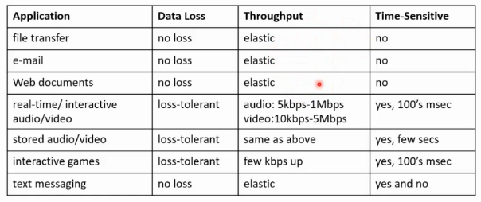

Keywords: Application, Data Loss, Throughput, Time-Sensitive, file transger, e-mail, Web documents, real time/ interactive audio/video (stream), stored audio, interactive games, text messaging

Der er også sikkerhedskrav som: Kryptering, data integritet (der er ikke ændret på dataen) pg. authentication (modparten er den som den giver sig ud for at være).

### HTTP

Eksempel på et simpelt HTTP scenarie:

**HTTP: hypertext transfer protocol**

* Applikationlags-protokol til web-trafik
* Client/server model:
  + **Client:** program (typisk browser
    1. Sender forespørgsel (vha. HTTP GET) om en web side
    2. Afventer respons
    3. Parser respons og optegner siden
    4. Kører evt. skridt 1-3 igen (sideløbende) for at hente nødvendige indlejrede ressourcer (billeder, js-scipts, style sheets)
  + **Server:**
    1. Afventer
    2. Modtager HTTP forespørgsel fra client
    3. Behandler den og læser filen
    4. Sender HTTP Respons med sender fil-indhold til clienten

Det behøves ikke være en klient, bare en eller anden end-host.  
 Serveren kan også sende filer f.eks. et database look-up.

En *HTTP-forespørsel* består af en header (som sendes som tekst)

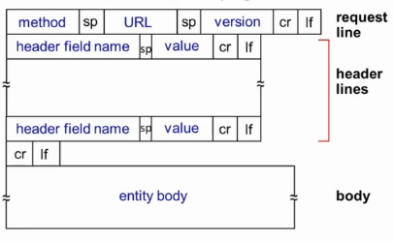

Keywords: Request line, Header lines, Body. Method, URL, Version, Header Field Name, Value, Entity body, sp, cr, if

(Dette er et request, et respons er samme format)

Method = GET, POST, PUT osv. (metode navne)  
URL = URL som metoden anvendes på  
Version = Protokol versionen

#### HTTP reponstid

Her bruger vi *Round Trip Time (RTT)*, den tid det tager at sende en pakke og få et svar tilbage.   
HTTP respons tid kræver 1 RTT for at opsætte TCP og 1 til fil transmissionstiden.

*HTTP Response-tid = $2*RTT + File Transmission time$*

Hvis man skal indlæse en hjemmeside som har et HTML dokument, Stylesheet, scriptfil og et JPG ville dette tage: $4*HTTP response-tid = 4* (2*RTT) => 8*RTT$  
**Der kræver et HTTP respons for hvert objekt der skal hentes.**Avanceret hjemmesider kan sende parallelle forbindelser (f.eks 1 til at hente HTML og en til at hente linked objekter (billeder, scripts osv).

Dette er meget hurtigere for klienten, men det er krævende for serveren.

#### Persistent HTTP

Her sparer man en RTT, per HTTP respons, fordi serveren holder forbindelsen åben (altså der skal ikke oprettes en ny TCP forbindelse).   
Dette sker med Connection: Keep-alive. HTTP/1.1 bruger ”pipelining” hvor forespørgslerne kan blive sendt i rap, uden at vente på svar (samlebånds princip).

Eksemplet fra før ville være *HTTP respons pipelining = 2 RTT + File transmission + server overhead*

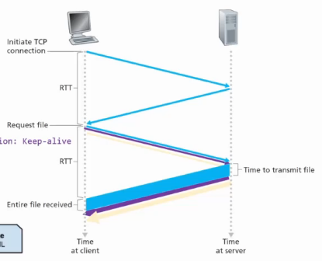

Keywords: TCP connection, RTT, Request File, Transmit file, File received, Client, Server

Dette løser problemet. Det er hurtigere for klienten og mindre krævende for serveren fordi den kun skal opretholde en TCP-forbindelse per klient.  
HTTP/2 gør dette hurtigere ved at sende indhold til klienten uden forespørgsel.

#### HTTP Caching

Her cacher man en kopi af forespurgte objekter (ligesom i en CPU med L1-L3 caches). Web-caching gør svar tiden hurtigere og mindsker server-belastning.

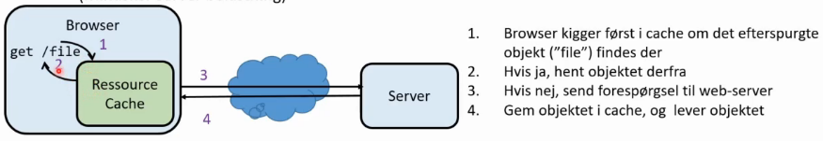

Keywords: Browser, GET, Ressource Cache, Server

*HTTP cache control* styrer hvor længe kopien er gyldig og hvorvidt det kan caches. F.eks bliver styling ikke ændret meget, hvilket gør det godt at cache, men noget som dynamiske database opslag ændres ”tit” og er mindre godt at cache. (bliver styret af HTTP med ”*max-age=x*” hvor x er antal sekunder hvor klienten må bruge en cache, hvis det cached objekt er for gammelt skal man opdatere cachen). HTTP beskriver også hvornår objektet er blevet ændret, hvis objektet er blevet opdateret, så skal cachen også opdateres (*last-modified: dato & if-modified-since*).

Cache control kan bestemme om objekter er:  
*no cache* (indholdet skal valideres af serveren)  
*no-store* (objektet må ikke caches, der skal ske en ny forespørgsel hver gang)  
*private/public* cache (privat må kun gemmes i klientens cache)

Hvad caches?

* Objekter hentet med GET + status kode (Læsning af ressource)
* Objekter + status hentet med POST caches normal Ikke (Ændring af ressource=, skal eksplicit tillades
* PUT / Delete respons må ikke caches
* Objekter, der ikke er undtaget vha. cache-kontrol header

*HTTP cache control* benytter også betinget forespørgsler med *ETAGS*. Dette bruges til at validere objektet i cachen (altså er det cached objekt den samme som det objekt serveren har).   
Dette implementeres som en *hash-streng.* Man kan også bruge en *HTTP Proxy* som bruges som en fælles cache mellem alle clienter (placeret hos en ISP).   
  
HTTP proxies har også andre brug som:  
Load balancing af en server farm  
indholds filter  
anonymizer  
compression/cryptering.  
**Dette virker ikke med HTTPS pga. signaturen ikke normalt gemmes.**

### Domain name system (DNS)

#### Formålet med DNS

DNS’ formål er at oversætte host-navne til numeriske værdier (fra www.whatever.dk til en IP).   
DNS er en *Distribueret Hierarkisk Database*, man uddeler belastning ud på mange servere i et hierarki. Dette undgår *single-point-failure* som sørger for at hvis en maskine går ned, så går hele webservicen ikke ned. DNS bruger *UDP* på port 53 (*velkendt port for DNS*). Hierarkier er opsat på følgende måde:

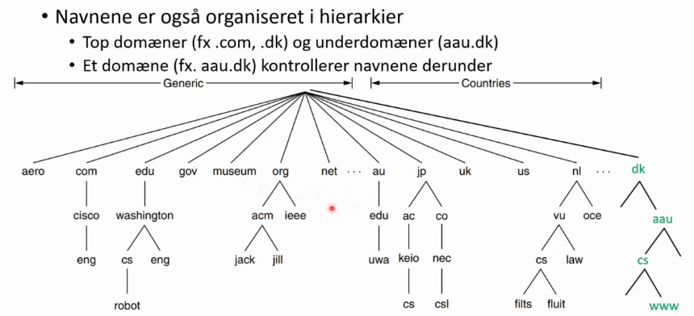

DNS benytter sig også af dataposer, som består af 4 ting: *Navn, type, værdi og TTL* (time to live).

Typerne er beskrevet således:

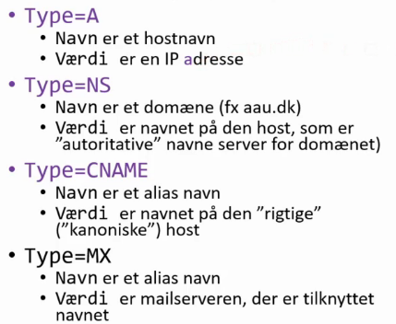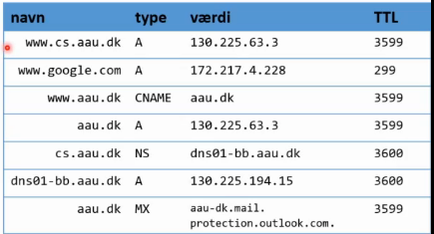

Her kan man se www.cs.aau.dk har *type A*, hvilket betyder at værdien er en *IP-adresse*, time to live er et antal sekunder. Mere om TTL i DNS-caching.

#### DNS server forespørgsler

DNS servere er også opbygget i hierarkier, her er der tale om 4 forskellige ”niveauer”:

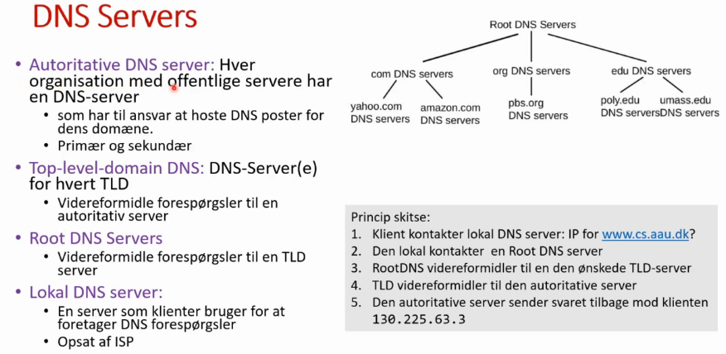

Autoritative DNS server, Top-level-domain, Root, Local

Dette procedure kald i ”princip skitse” er defineret både *rekursivt og iterativt*:

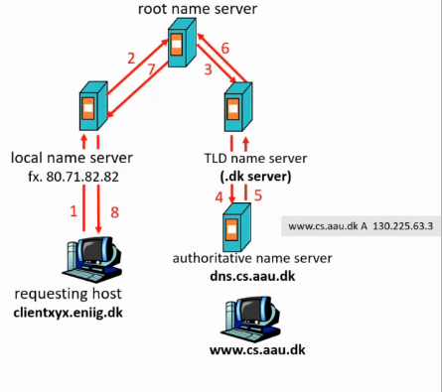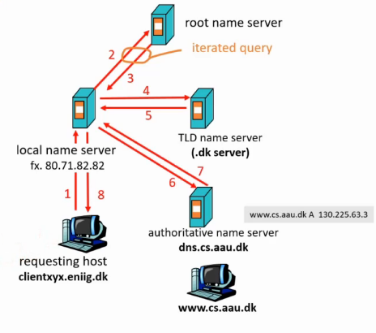

#### DNS caching

Når en name server for kendskab til en *DNS-post* gemmer den det i en *lokal cache* så der ikke skal bruges flere server kald på den samme forespørgsel. *DNS-caching* fjerner meget belastning fra serverne, men hvis hosten af hjemmesiderne ændre IP-adresse er de cached adresser ikke gyldige. Her bruges Time-to-live (TTL) som er det antal sekunder som DNS-serveren holder på informationen i sin cache (en ”bedst før dato”).

*Root servers* består af **13 globale servers navngivet a-m.root-server.net**.  
Root servers er en logisk server som dækker over mange tusind fysiske servers. Der er mange fysiske servers fordi de altid bliver kaldt af *local-name-serveren*. *Flaskehalse* og *single-point-failures* bliver undgået med de mange fysiske servere og *DNS-caching mekanismen*.

#### Opdatering af DNS

Hvis man skal registrer et domæne skal det købes (hvis det er ledigt) og få det registreret hos en registrator (dk-hostmaster.dk). Her skal der også være minimums information som: ønsket domæne, server name og IP-adressen. Denne information bliver sat ind i et Top-Level-Domain (TLD) server for .dk.

Opdatering af poster styres gennem et management interface hos en system admin eller en dynamisk-DNS.

#### DNS sikkerhed

DNS kører over UDP som er ukrypteret og er derfor *lidt* sårbar overfor diverse angreb. Spoofing, cacheforgiftning (lægge falske oplysninger i DNS-cachen og omdirigere brugere til et forkert website), desuden skal dette ske udenom caching-systemet. Dette er teknisk set svært at udføre, men ikke umuligt. Dog er et DDOS-angreb ikke muligt da der eksisterer mange fysiske globale servers (root servers) og på lavere niveauer er adresserne typisk cachet. Et DDOS angreb er kun muligt når der er snakke om store angreb. Der findes også DNSSEC (DNS Secure) hvor serverne ikke tager imod forespørgsler fra hvem som helst.

#### DNS værktøjer

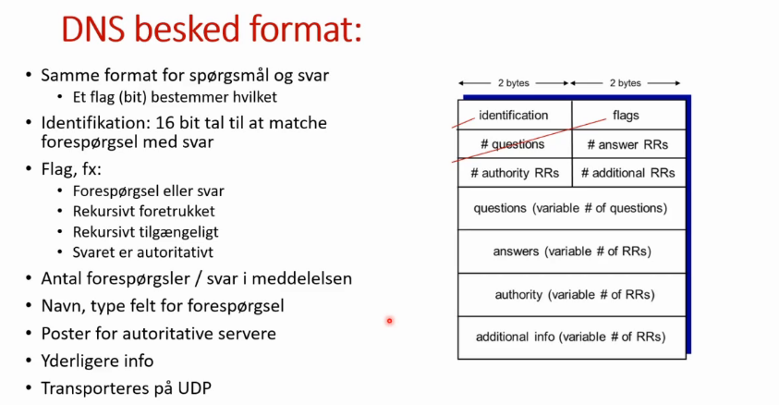

Keywords: Identification, flags, answers, RR, authority, additional info, UDP

### Peer to peer (P2P)

Peer to peer er et alternativ til client-server modellen som benytter sig af end-host forbindelser. De er et system af slutbruger (dog nogle gange servers). End-hosts bidrager med ressourcer som lager, beregningskraft eller netværkskapacitet og det virker derfor som et ”noget-for-noget princip” system.   
P2P systemer ejes ikke af nogen, så derfor er det meget svært at lukke systemet ned. På grund af der ikke er en centraliseret server er oppetiden også bedre end client/server modellen. Eksempler på P2P-systemer kan være: BitTorrent/uTorrent, Skype og TOR. Typiske anvendelser er fil-distribution, men kan også anvendes til andre ting.

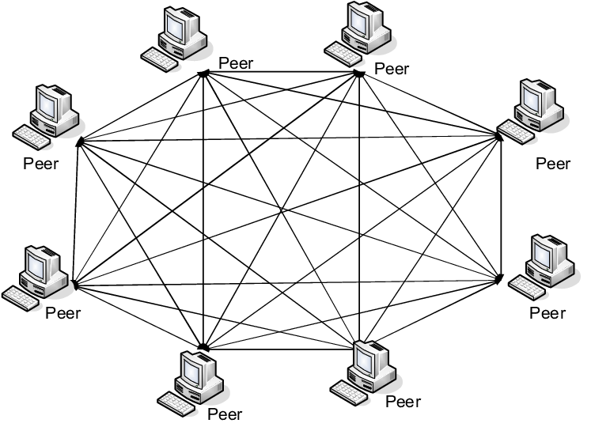

P2P bliver brugt i ulovlige sammenhæng (som Napster, Piratebay og mange andre server indexe). Disse indexe er ulovlige, fordi de henviser til gratis filer med ophavsret.

P2P systemer er bedre til fildistribution end client/server modellen, fordi der ikke er mulighed for en flaskehals fra serveren. Hvis serveren skal uddele filer til mange end-hosts fordi serveren skal uploade mange kopier da clienterne skal downloade en hver. P2P skal kun uploade en fil til en end-host, som andre end-hosts kan downloade, hertil hjælper alle peers med upload-kapacitet som gør systemet bedre på stører skalaer (med nogle undtagelser).

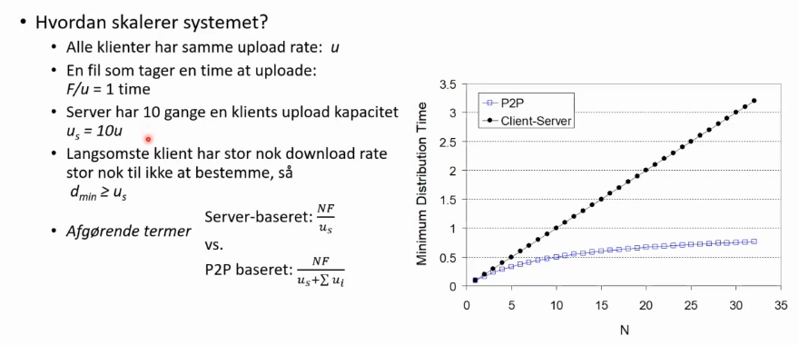

Problemet med peer to peer opstår ved at end-hosts er dynamiske og melder sig til og fra konstant. Klienter vil hellere nyde end yde, hvilket ikke giver en ”fair” belastning over alle klienterne. Det er heller ikke sikkert at klienterne har en fast IP (hvis de bruger et NAT’ed netværk)

## Lektion 8: [The transport layer protocols and reliable communication](https://www.moodle.aau.dk/course/view.php?id=33287#section-8)

### Transportlaget: services of protokoller

Transportlaget står for:

END-2-END transport: Forbindelse mellem processer.

Den står også for at opdele data i mindre portioner(segmenter). Segmentering og re-assembly

Skal fremsende data til korrekt proces. Multiplexing og demultiplexing.

Fejl-korrektion.

#### TCP (transmission control protocol)

TCP er forbindelses-orienteret og det er en pålidelig byte-stream service. Bruges når pakkerne SKAL frem uden corruption og med den rigtige rækkefølge. Den er to-vejs.

#### UDP (user datagram protocol)

UDP er forbindelsesløs og er derfor ikke en pålidelig byte-stream service. Pakkerne bliver sendt afsted uden at tjekke om de bliver modtaget. Kan derfor tabe pakker.

UDP har ingen ventetid på forbindelsen. Den har også en meget simpel og lille header. Altså lavt overhead.  
Headeren indeholder dog en length, som er størrelsen af payload i bytes, inkl. Headeren. Der er også en checksum, der bruges til at verificere dataen når den kommer frem.

### Multiplexing og demultiplexing

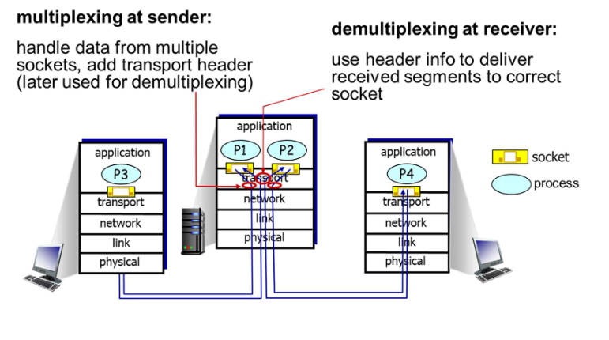

Keywords: Socket, Process, Multiplexing, Demultiplexing, Sender, Receuver.

Processer adresseres/navngives af deres værts ip-nummer + port.   
Bindeledet mellem transportlaget og applikationslaget er en **Socket.** Så en proces kan have en eller flere sockets, så den kan kommunikere med en eller flere andre processer.

#### Multiplexing:

Senderen skal kunne håndtere data fra flere forskellige sockets.   
Multiplexing handler om at ”blande” mange beskeder sammen og få dem sendt. Dette sker fra sender-siden (sender-proces) ved at lave et segment ud af dataen og tilføjer en header med afsenderens IP-adresse og port hvor segmentet kom fra

#### Demultiplexing:

Demultiplexing er det modsatte af multiplexing. Her bruger modtageren informationen i segment-headeren (med IP og port) til at finde ud af hvilket socket som segmentet skal leveres over til. Her undersøger den datagrammet som er blevet sendt. *Hvert datagram har en destinations og source IP, hvert datagram indeholder et segment. Hertil har hvert segment også en destination og source port.* En end-host bruger IP-adresse og port til at vidrelevere data til den rigtige socket.

.

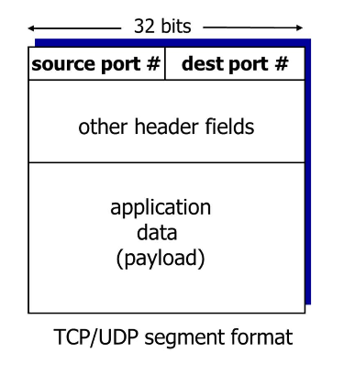🡨 transportlags segment. Hver datagram har en source IP og destination IP. Desuden har det et transportlags segment. Transportlags segmentet har en source og destination port.

#### De-multiplexing UDP.

Modtager socket bruger destination IP og port. Når der bliver modtaget et UDP segment tjekkes der for en aktiv socket med destinations port-nummeret og sender den payload dataen vidre. Mange UDP segmenter kan leveres til samme port, selvom destinations IP’en ikke er den samme. Hvis applikationen som modtager segmentet skal kunne svarer tilbage, bruger den source IP og port.

#### De-multiplexing TCP.

TCP sockets, i modsætning til UDP sockets, bruger også afsender *OG* modtagers IP og port-nummer (UDP sockets bruger kun destinations IP og destinations-port). Dette er fordi TCP er en 2-vejs protokol.

## 

Keywords: Socket, TCP, Source IP, Destination IP

### UDP (User Datagram Protokol)

UDP transport er en ”best-effort” protol. Der er ingen etablering af forbindelser (man kan sende data med den hastighed som man ønsker) og der er ingen congestion control (der kan være pakke-tab). UDP-headeren er meget simpel og derfor kan UDP processeres af et netværk med lavt overhead.

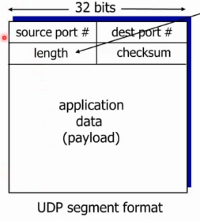

Et UDP-segment bruger en checksum til at bestemme om segmentet er sendt korrekt. Checksummen er beregnet af senderen. Modtageren beregner også en checksum. Hvis de 2 summe er identiske antages pakken at være korrekt sendt.

#### UDP-checksum beregning

Et UDP-segment betragtes som en serie af 16-bit tal. Senderen laver denne summering af de 16-bit tal. Den tager komplementet til summen og bruger resultatet som checksummen.

Modtageren summere alle 16-bit tal (også checksummen). Denne sum bør give en serie af 1 taller. Hvis ikke, så er pakken ikke korrekt. Eksempel: 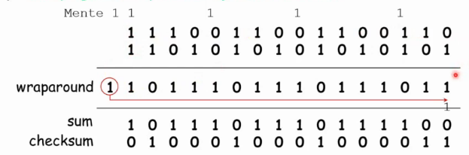

*Opfriskning på bitvis-addition:* 0+1 = 1, 1+0 = 1, 1+1 = 0 (og 1 i mente), 1+1+1 = 1 (og 1 i mente).

Wraparounds (som i eksemplet er den sidste bit). Denne wraparound skal summeres på resten af summen (addere den ekstra bit). Til sidst tager man komplementet til summen (altså laver en negation ved bit-shift). Denne negation er checksummen. Afsender og modtagers sum skal være den samme.

### RDT (Reliable data transfer)

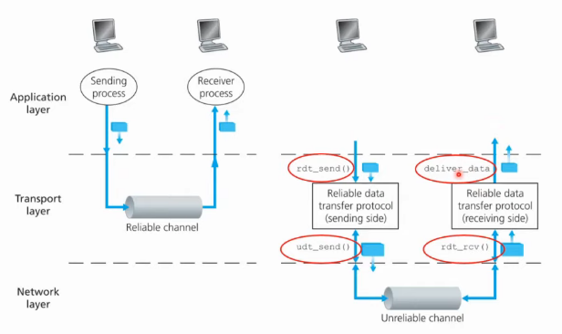

Når der bliver sendt data gennem transportlaget bruges RDT, som sender og modtager pakken. RDT er en tilstandsmaskine som venter på calls fra højere niveauer. Når rdt_send() sender en pakke kan modtageren med rdt_rcv() svarer med ACK (pakken er modtaget korrekt) eller NAK (pakken er ikke korrekt og skal derfor retransmiteres). ACK og NAK meddelelser bliver sendt tilbage til afsenderen som en ”kvitering”. Dog kan ACK og NAK meddelelser også gå tabt. Dette problem bliver løst med sekvensnumre hvor man sender hver pakke med et tal, som beskriver hvilken pakke der bliver sendt.

Modtageren sender en pakke med sekvens nummer 1 og venter på afsenderens ACK/NAK før den sender næste pakke med sekvens nummer 2. Hvis ACK/NAK ikke er korrekt, så bliver dataen retransmiteret og der opstår en duplet (som bliver ignoreret af modtageren). Normalt bruges NAK ikke, da det er nemmere at sende ACK og sekvensnummeret. Eksempel:

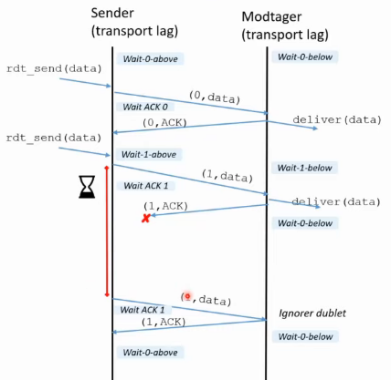

Ved pakke-tab bliver der ikke sendt noget ACK og sekvensnummer tilbage til afsenderen. Her bruges en timer. Her venter afsenderen på timeren løber ud. Hvis tiden løber ud bliver pakken retransmiteret. Hvis ACK går tabt, så venter afsenderen på timeren og retransmiterer. Dette timeout tid kan estimeres ud fra RTT (men det kan ikke undgås at timeouten er for hurtig/langsom).

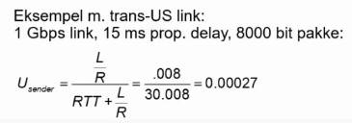- hvilket ikke er effektivt

R – Transmissions rate (bps)

L – Længden af pakken i bits

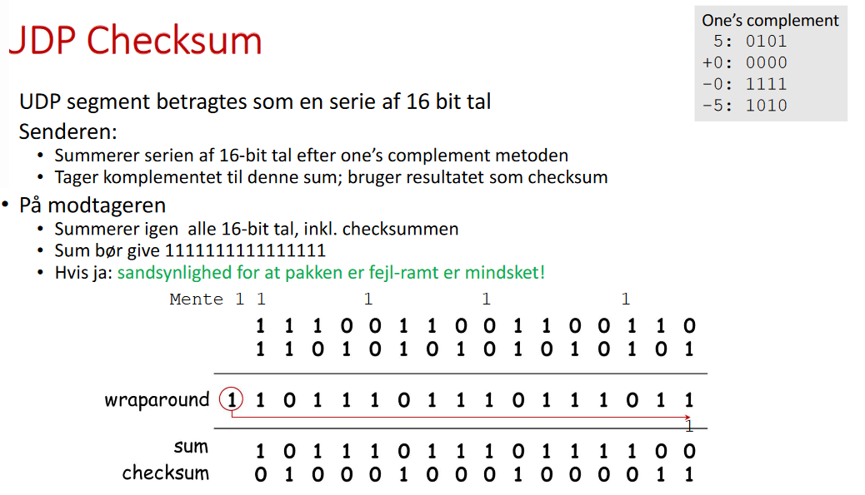

Keywords: JDP Cehcksum

### Principper for pålidelig data-kommunikation

For at sende data fra en proces til en anden, skal applikations-laget bruge transport-laget, som så bruger netværkslaget til at sende det videre.

### Tilstandsmaskiner

Tilstandsmaskiner bruges til at lave en graf over handlinger og tilstande. Det følgende er en kaffemaskine:

#### 

### Transmission protocol

Sender-tilstandsmaskinen (transport laget) (STM) får data fra applikationslaget og laver en transportlags pakke, med dataen som payload og sætte en header på. Derefter sender den det underlæggende transmissionsmedie til at sende det over netværket.

Modtager-tilstandsmaskinen (transport laget)(MTS) afventer data fra det underlæggende lag. Når den får data, pakker den dataen ud og afleverer det der hvor headeren siger det skal hen.

Men der kan være corruption på transportmediet. For at klare det problem bruges ACK (acknowledgement) og NAK (Negative acknowledgement). Hvis pakken er modtaget korrekt, sendes ACK tilbage og hvis ikke en NAK. Så sendes dataen igen. Måden dataen checkes på er ved en Checksum.

Dog kan ACK og NAK også corruptes. For at fixe det, kan man sætte et sekvensnummer på pakken, så ACK og NAK kan sende det med tilbage. Derved kan STM vide hvilken pakke den får svar på. ACK kan corruptes mens sekvensnummeret bliver. Så sender STM dataen to gange. MTS ignorerer bare dataen anden gang og sender et nyt ACK tilbage.

Man kan også gøre det med kun ACK. Så hvis dataen corruptes, sendes ACK tilbage, men med sekvensnummer fra pakken før. Det er altså det seneste data der er korrekt modtaget.

Hvad gør man hvis man TABER pakkerne og de ikke kun corruptes?  
Man kan tilføje en timer på STM, som venter på at få et ACK. Hvis den ikke får et ACK efter ”rimelig tid” sendes dataen igen.   
Det er dog et problem at bestemme denne ”rimelige tid”.

For lang: Unødvendig langsom.  
For kort: Unødvendig retransmission af data og ACK.

Hvad man gør i praksis, er at holde øje med round trip tiden (RTT) og laver timeout tiden ud fra den.   
Den metode vi er kommet frem til hedder ”Den alternerende bit-protokol”. Den er håbløs langsom. Typen hedder Stop & Wait da den afventer kvittering før den afsender ny data.

### Pipelinede protokoller

Ideen I pipelinede protokoller er at sende flere pakker afsted ad gangen. Skal dog stadig ikke oversvømme modtageren eller overbelaste netværket.

Pakkerne bliver gemt i bufferen på senderen og modtageren indtil de er 100% leveret.

#### Go-back-N

Go-back-N er en strategi, hvor vi har højst N antal ukvitterede pakker undervejs i vores pipeline (window size). Der er stadig et sekvensnummer i headeren. Sekvensnummeret har K bits i størrelse. Derfor er der [0,1…,2k-1] tal. Når det sidste tal er nået, wrapper den rundt og starter forfra.

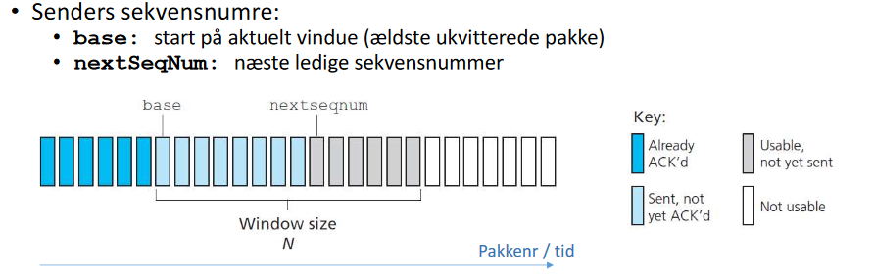

Når senderen modtager ACK(N) betyder det at alle pakker til og med N er korrekt modtaget.   
Der sættes en timer for ældste ukvitterede pakke. Hvis der er timeout, gensendes alle pakkerne i vinduet der er sendt efter N.   
Hver gang der modtaget et ACK glider vinduet en tand frem.

Modtageren checker om der er huller i nummerrækken den modtager pakkerne i. Sender kun ACK hvis det er i rigtig rækkefølge. Hvis der kommer pakker out of order, sendes ACK for sidste korrekt modtaget pakke.

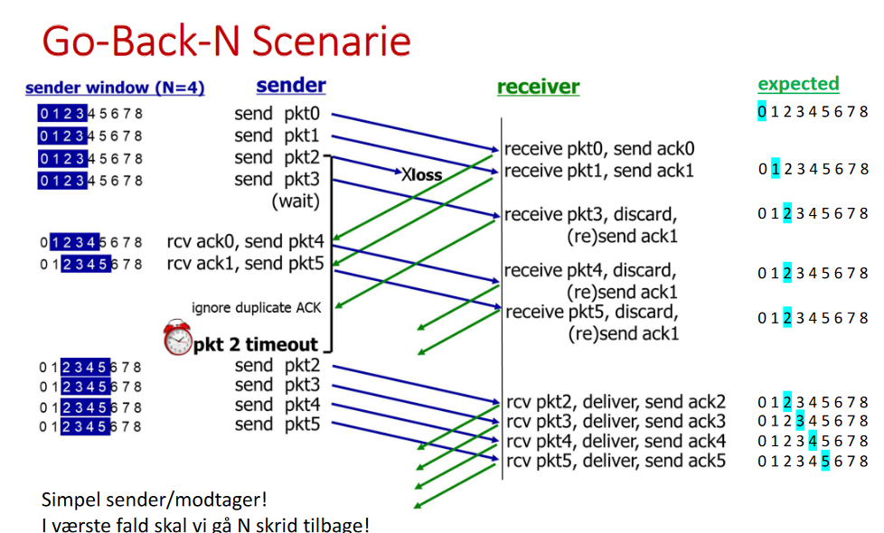

Keywords: Sender, Reciver, ACK

I ovenstående eksempel, går pakke 2 tabt.

#### Selective repeat

Har stadig max N ukvitterede pakker.

I Go-Back-N blev pakker out of order bortkastet, men I selective repeat bliver de gemt i bufferen. Den kvitterer så individuelt for de modtagne pakker så senderen kun skal gensende dem der mangler kvittering. Senderen sætter også en timer for hver eneste pakke i pipelinen.

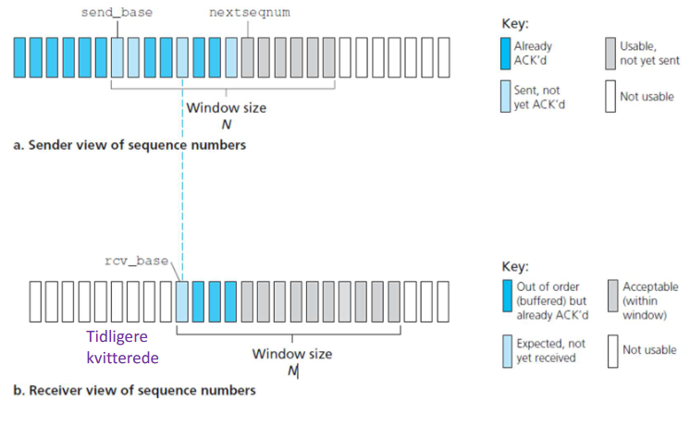

Recieveren accepterer nun pakker inden for Window size.

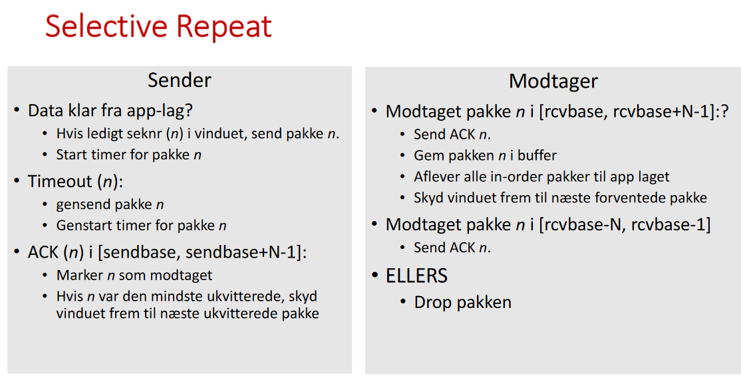

Keywords: Selective Repeat, Sender, modtager, ACK

Billedet ovenover forklarer det godt.

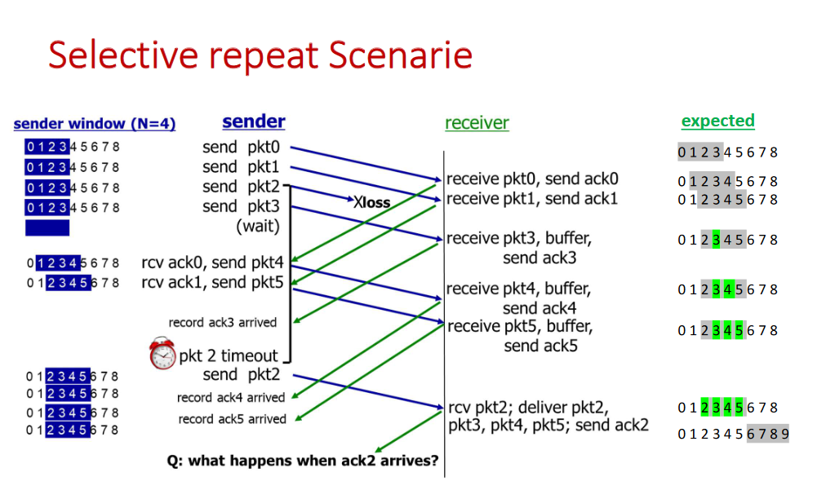

Pakke 2 er igen tabt. Husk at der tændes en timer for eneste pakke. Der sendes altid et ACK tilbage med sekvensnummer, når en pakke er modtaget.

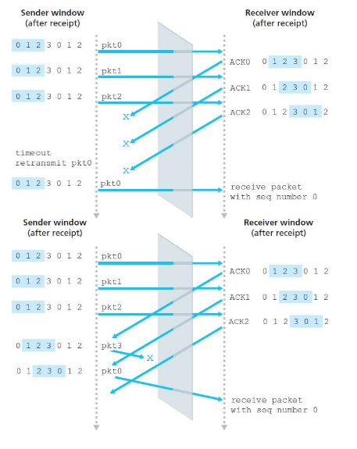I nederste eksempel godtager modtageren en forkert pakke med sekvensnummer 0. Her bliver dataen leveret igen, som hvis det var ny data.

Man kan ikke se forskel på ny og gamle data, når man genbruger sekvensnumrene.

Man vil gerne have 2N <k2-1 antal sekvensnumre. Altså det dobbelte antal.

Dog kan en pakke komme meget ”for sent” og have et sekvensnummer som er blevet wrappet og brugt igen.   
En løsning er, at man antager at pakker ikke lever mere end 3 min.   
Man kan også sætte et tidsstemple på, men alle computeres ure er ikke synkroniserede.

### Etablering og nedlukning af TCP-forbindelser

For at blive enige om at oprette en forbindelse skal der afsættes buffer-plads, bestemmes sekvensnummer og vindues størrelse. Dette skal også gøres i begge retninger.

Gamle pakker må ikke medgå i ny forbindelse. Ved nedlukning skal alt data først leveres. Pakkerne med oprettelse og nedlukning kan også gå tabt. 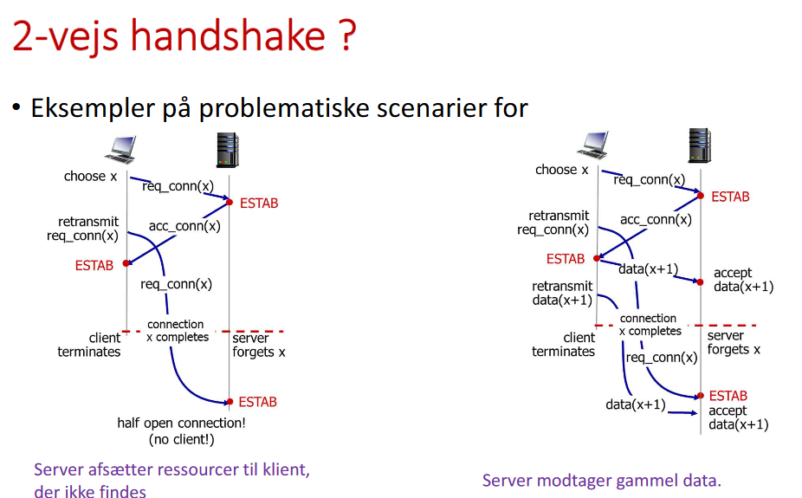

Keyword: 2-vejs handshake, retransmit, ESTAB,

For at fixe problemerne på billedet, bruger TCP en 3-vejs handshake. Klienten og serveren laver et gensidigt ACK. Altså der kommer et ACK begge veje.

🡨 TCP segment  
  
Kontrolbits:  
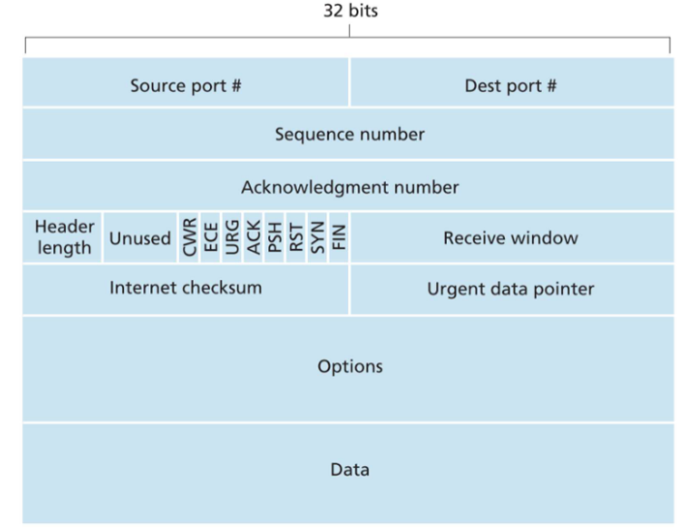SYN = SYNchronize

FIN = FINish

ACK = ACKnowledge. Hvis ACK = 1 er der gyldig data i acknowledgment feltet.

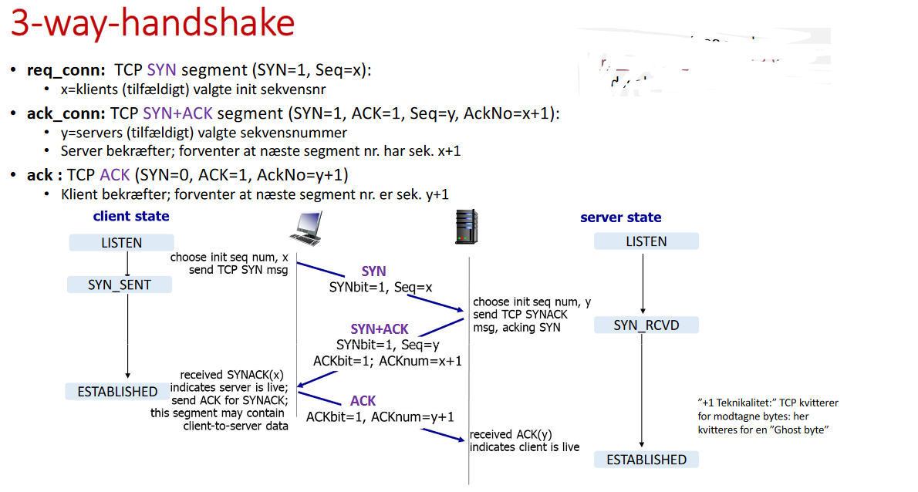

Keywords: 3-vejs handshake, req_conn, ack_conn, TCP, SYN, Seq

Forbindelsen kan bruges til at angribe servere. En klient kan spoofe og konstruere falske SYN pakker. Når serveren modtagere en SYN pakke, bliver der oprettet en buffer. Hvis nok gør det, bliver serveren overvældet.   
SYN Cookies forsvar:

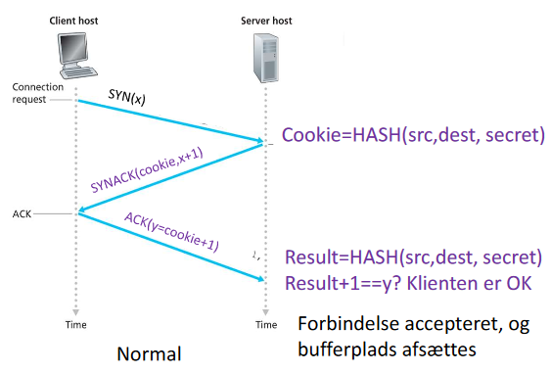

Kontrolleret nedlægningKlienten sender en FIN segment og serveren sender et ACK hvor de derefter lukker. Afsenderen giver tid til at sende det sidste ACK. Kan også gøres den anden vej.   
Dog er det teoretisk umuligt at sikre 100% enighed om lukning (two-army problem).

## Lektion 9: [TCP and Using the transport layer in programs: Sockets programming](https://www.moodle.aau.dk/course/view.php?id=33287#section-9)

### TCP:

|  |  |  |
| --- | --- | --- |
| Point-to-point:   * En sender & en modtager | Reliable, in-order byte stream:   * Man kan sende alt, da det er i den rigtige rækkefølge. Intet bliver tabt. | Pipelined:   * TCP og flow control sætter window size. |
| Full duplex data:   * Data flyder begge veje i samme connection. * Har en max størrelse for segmenterne. (data + header) | Connection-oriented:   * Bruger three way handshake før der bliver sendt data. | Flow controlled:   * Senderen sender ikke for meget data til modtageren. |

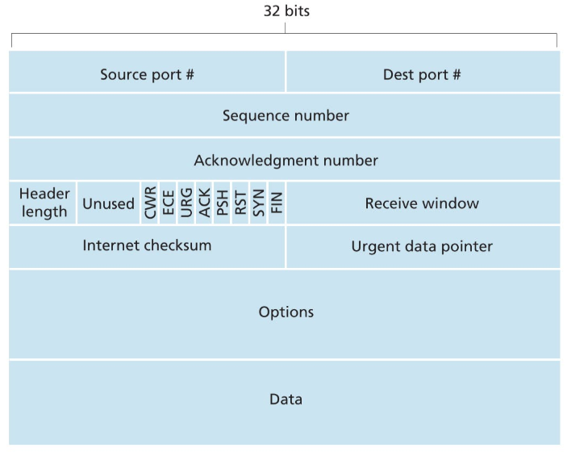

Flags:

* ECE sendes tilbage til afsender for at sætte farten ned for data.
* CWR sendes tilbage for a acknowledge ECE.
* PSH fortæller at dataen skal sendes til applikationslaget omgående.
* URG fortæller at specifik data i et segment. Der medhører en pointer, så modtageren ved hvor meget data der er vigtigt. Den starter med at tælle fra den første byte. Pointeren lægger i Urgent data pointer.
* RST bruges til at lukke en connection. Hvis modtageren får en pakke fra en sender den ikke regner med, kan den sende RST tilbage for at lukke forbindelsen.
* Header length bruges til at fortælle hvor stor headeren er. Det er nødvendigt da headeren har en skiftende størrelse.
* Receive window bruges til flow control for at fortælle hvor meget plads der er i bufferen. Den bliver mindre og mindre, des mere data der er i den. Hvis den når 0 er bufferen fuld. Når den får tømt bufferen fortæller den igen afsenderen at den kan modtage data.

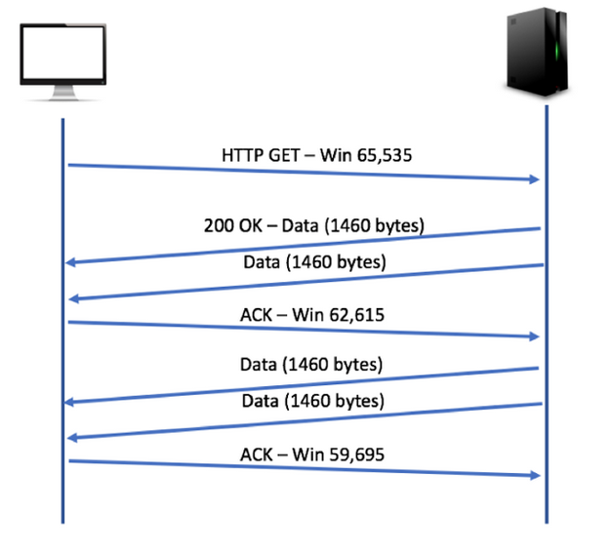

* Internet checksum bruges bare til at tjekke at dataen er intakt. Ligesom i UDP.
* Options kan f.eks bruges til at sætte maximum størrelse for segmenterne.

#### TCP sequence numbers:

* 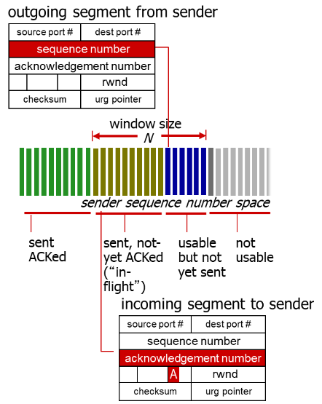Sequence number(seq) er nummeret på den første byte i segmentets data. Modtageren ved så hvor de skal starte med at kigge henne.
* Acknowledgement(ack) betyder at alt op til ack – 1 er modtaget korrekt. Den sendes tilbage til afsender.

Det er ikke TCP der sørger for hvordan segmenter ude af orden skal klares. Det er implementation dependent.

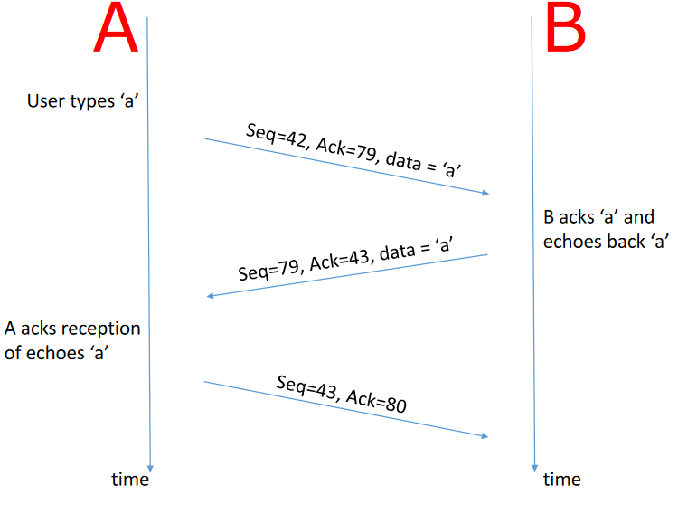Her sender A data til B og fortæller at segmentet starter på byte 42. B sender så en ACK = 43 for at sige det er modtaget korrekt op til 43 - 1. A kan så verificere dataen og sende tilbage til B at det var rigtigt.

### Reliable data transfer

TCP er reliable da det har:

* Pipelined segmenter.
* Akkumulerede acks.
* Har et retransmission queue, hvor alle segmenter bliver lagt over i når de er sendt afsted. Derefter starter der en timer og hvis den løber ud, sendes segmentet igen. Ellers slettes de når ACK modtages.

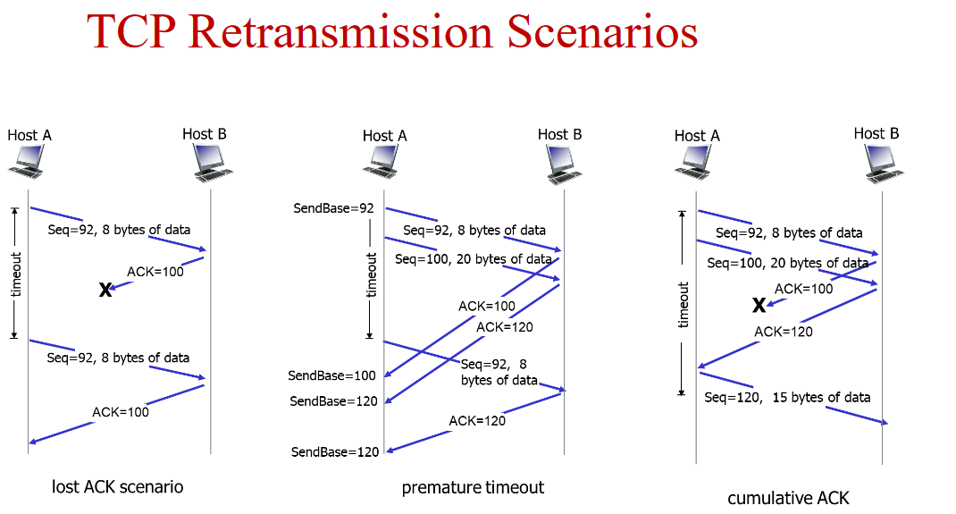

Keywords: TCP Retransmission Scenarios, Premature timeout, Cumulative ACK, Lost Ack Scenario

|  |  |
| --- | --- |
| Event hos modtager | TCP modtager handling |
| Modtager et segment i rigtig rækkefølge med forventet seq-tal. Al data op til det forventede seq-tal er dog allerede ACK’ed. | Det er et forsinket ACK. Vent op til 500ms for næste segment. Hvis det ikke kommer send ACK. |
| Modtager et segment i rigtig rækkefølge med forventet seq-tal. Et andet segment venter på ACK. | Send med det samme et enkelt akkumuleret ACK der ACK’er begge segmenter. |
| Modtager et segment i forkert rækkefølge med højere end forventet seq-tal. Der er altså et hul i segmenterne. | Send med det samme **duplikeret** ACK der indikerer seq-tal for næste **forventet** byte. |
| Modtager et segmenter der lukker noget eller lukker helt et hul i segmenterne. | Send ACK med det samme, hvis det modtaget segment er i den nederste del af hullet. |

#### TCP hurtig Retransmission

Time-out perioden er oftest relativt lang.  
Hvis et segment går tabt, kommer der ofte flere ACKs tilbage, som indikerer at noget data skal sendes igen. Hvis der modtages 3 ACKs for samme data sendes segmentet med det laveste seq-tal tilbage.

### Socket programmering

Sockets er måden applikationslagprotokoller er opbygget. Client-server modellen går ud på client processen og server processen kommunikere over netværket. Dette sker genenm sockets hvor der bliver skrevet og aflæst kommunikation. Når der programmeres en netværksapplikation skal det fungere for både clienten og serveren.

### UDP

UDP-headeren indeholder destination IP og destinations port, samt afsenderens IP og port nummer. Source IP og port er typisk ikke gjort i selve implementationen, men i stedet af operativ systemet.

Bogen giver et eksempel i Python 3, hvor client sender et lille bogstav til serveren og serveren returnere det store bogstav. x 🡪 X

**UDP_client:**

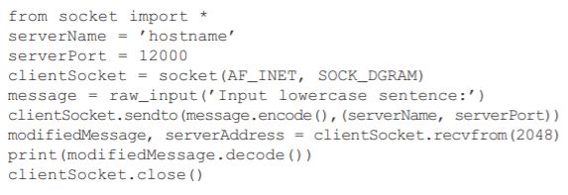

ServerName = skal være server IP, eller hostnavnet.

ServerPort = Skal være en fri port (som ikke er defineret som velkendt)

clientSocket initializere en socket

clientSocket.sendto = typen af beskden skal være en ”byte”. Dette gør man i python med encode.

Her bliver beskeden sendt til destination: ServerName, ServerPort.

Modified message, serverAddress = gemmer beskeden i modified message og gemmer IP+port

i server address variablet. Beskeden kommer fra clientSocket

som bruger .recvfrom metoden som bruger en buffer størrelse.

**UDP_Server**

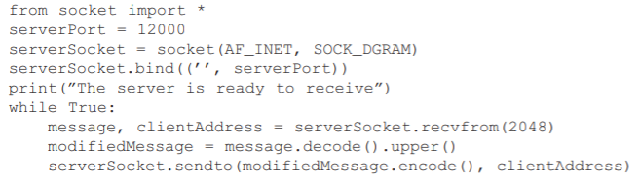

serverSocket.bind = Assigner porten til serverSocketen.

While loopet betyder serveren venter på besked.

Når den for en besked bruger en message, clientAddress til at gennem clientens IP og port og besked. Herefter decoder den byte typen og sender modified message tilbage til client. (encoder den også får afsending, da det skal være en byte type der sendes).

### TCP

TCP er anderledes end UDP. På grund af at der først skal oprettes en forbindelse med et 3-vejs handshake. Her bruger man client addressen (IP og port) og server addressen (IP og port) i oprettelsen af TCP forbindelsen. Efter forbindelsen er oprettet kan en side bare ”droppe” data igennem TCP forbindelsen (i modsætning til UDP-serveren der hele tiden skulle huske en adresse).

I TCP er det altid clienten som tager initiativ til at starte en forbindelse. Det kræver kun at serveren allerede har en process kørende. Serveren venter på at clienten vil oprette en forbindelse, når dette sker opretter serveren en ny forbindelse som er dedikeret til clienten. Python 3 eksempel fra bogen:

**TCP_Client**

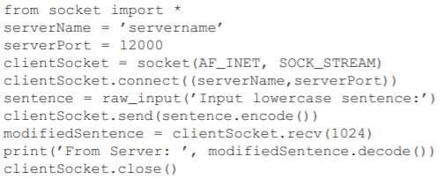

Der er ikke meget forskel på UDP eksemplet og TCP eksemplet her. Udover clientSocket er initializeret på en anden måde (med TCP i stedet for UDP). Der er også forskel hvordan man sender og modtager, da man ikke behøves at bruge client/server adresser.

**TCP_Server**

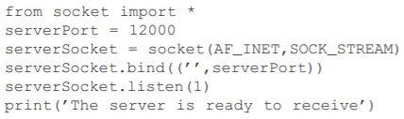

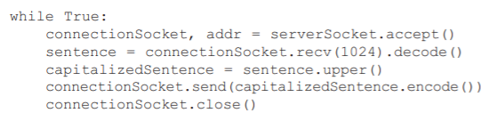¨

Der er lidt anderledes fra TCP_client og UDP eksemplet.

Igen bliver serverSocket initializeret som en TCP forbindelse.

Server.Socket(1) – Serveren venter på TCP requests, parametren betyder max antal forbindelser.

Forbindelsen bliver accepteret med serverSocket.accept() hvor serveren opretter connectionSocket, som er en TCP forbindelse. Her sendes beskeden gennem connectionsocket, uden at bruge dest. adressen.

### Socket programmering i JavaScript

JavaScript implementering fra: https://cs.lmu.edu/~ray/notes/jsnetexamples/

Eksemplet er ligesom i Python 3 fra bogen. Client sender en besked og serveren returnere beskeden i all caps.

**Eksempel på en simpel TCP server**

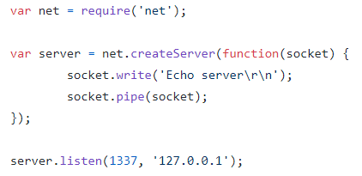

Her venter server på request fra clienten. Her sender den bare ”echo server” til client.

**Eksempel på TCP client**

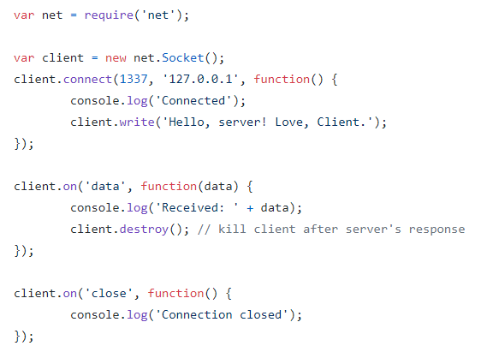

Her laves der en client socket og der oprettes forbindelse med port, ip og en navnløs function.

Client.on(data) og (close) modtager beskeder, i dette tilfælde printer clienten dataen fra serveren

**Links**

<https://cs.lmu.edu/~ray/notes/jsnetexamples/> - fra pensum  
<https://gist.github.com/tedmiston/5935757> - eksempel fra billeder  
<https://riptutorial.com/node-js/example/22406/a-simple-tcp-client> - simpelt eksempel  
<https://nodejs.org/api/net.html> - docs til net  
<https://www.hacksparrow.com/nodejs/tcp-socket-programming-in-node-js.html> - meget detaljeret

websocket:  
<https://javascript.info/websocket>  
<https://html.spec.whatwg.org/multipage/web-sockets.html#network>  
<https://www.youtube.com/watch?v=YaJbc7s1ROg>

## Lektion 10: [The network- and link layers](https://www.moodle.aau.dk/course/view.php?id=33287#section-10)

The transport layer works on an end-to-end service. Segments are sent from a sender to a receiver over multiple hops.

The network layer is a point-to-point service, that means it works on every connection on its path (points) in the network. Every device is using the network layer. Routers do not use the transport layer, but they do use the network layer. When something is sent over the network layer, the data is encapsulated and sent across every point in the network until it ends up at the receiver which decapsulates the data.

### Routing and forwarding

The networking layer uses 2 key functions; Forwarding and routing.

Forwarding is local, which means that each router can perform. A router forwards data to another.

Routing is global, which consist of multiple routers forwarding data. Routing is done by the routers in the network with a local forwarding table. This is created from a routing algorithm:

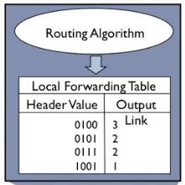

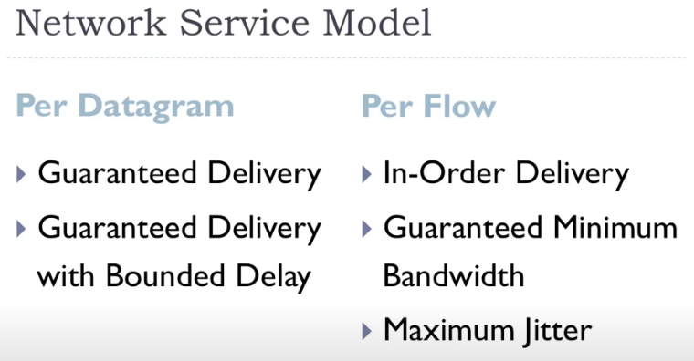

(services the network layer might provide)

(IP does not guarantee delivery or in-order delivery)

Jitter = the variation in interpacket spacing (packets ariving with different spacing)

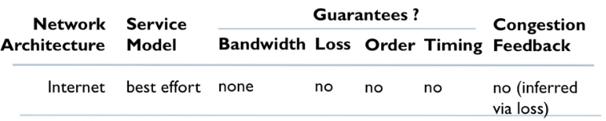

### Router architecture overveiw

The router is involved in 2 processes, routing and forwarding. Routing is a global proces that requires multiple forwards. Forwarding happens when a router forwards data from router to router (point to point).

The router has 4 main components. Input ports, switching fabric, output ports and a routing processor. An illustation of all components:

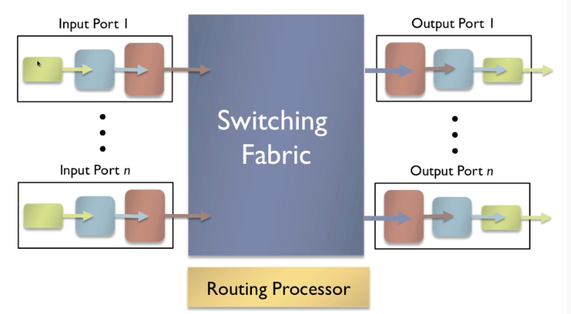

Input ports = might be multiple, the input port takes an input and puts it on the switching fabric.

Switching fabric = The switching fabric connects the input and output ports.

Routing processor = implements the local forwarding table.

Output ports = sends the datagrams out on the network

**Input port function**

The input port is responsible for unpacking bit-level reception from the physical layer and pass the data to the link layer (maybe Ethernet). The link-layer frame will then be encapsiolated with something like IP which can be passed to the switching fabric. The input port uses a buffer to store packets if packets flow faster than the input port can pass packets to the switching fabric. If the switching fabric is slower than the input port, it will slow some packets in the input port (head of line blocking).

**The switching fabric**

Switching fabrics might work in different ways:

Switching Memory (copy it into output port memory) = old school, slow. Limited by the bandwidth of the network. Because it has to use two crossings per datagram.

Bus (transfer the packet from input to output) = Switching over a bus (limited by the bandwidth of the bus (how many bps can the bus transfer)). This is good for most access and enterprice routers.

Crossbar (unique connections between I/O ports) = complicated, costly and fast. This is not limited by bandwidth (some cisco routers implements crossbar switching with 60 gbps). The fabric has to be really fast to keep up with I/O port.

**Output port function**

The opposite of the input layer: Network 🡪 link 🡪 physical layer by encapsiolation. If the switching fabric is faster than the output port, it uses a buffer to store packets. Sometimes a scheduling policy (are some packets more important than others?) by a queue-structure. (if the buffer is full, the packet is lost). Buffer speed is calculated by:

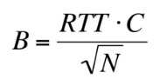

RTT = Round trip time.

C = capacity of the link.

N = number of loads (sometimes not used).

### The internet protocol

The IP protokol is a well known protol used for connection networks to other networks (interconnected networks... the internet). IP is used for addressing, datagram formats and handing packets with conventions. (with help of routing protokols and ICMP).

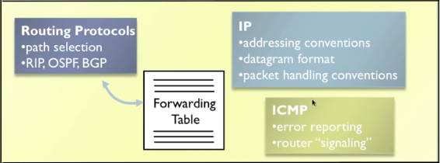

**Datagram format**

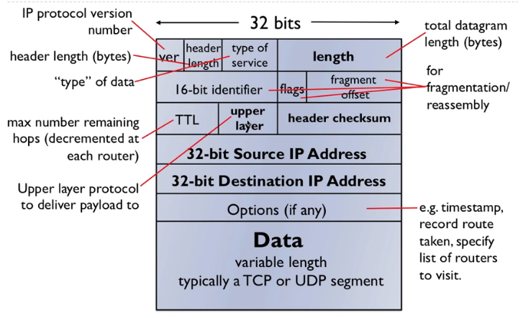

An IP datagram consist of 32 bits. The highlighted text in the illustration are the most important.

Length = length of the datagram (total datagram in bytes, including the payload).

16 bit identifier, flags and fragment offset = used for fragmentation of datagrams.

TTL = time to live (a number that decrements for each hop, if the number is 0 it is dropped).

Upper layer = The upper layer protocol that the payload is delivered to (UDP, TCP).

Header checksum = like the UDP checksum to check the header.

Source/dest. IP-address = 32 bit number specifies a host (ca. 4 billion different IP-addresses).

The IP overhead is atleast 20 bytes (UDP and TCP is also 20 bytes).

**IP fragmentation & Reassembly**

MTU (maximum transfer unit) = max size of link level frame (1500 bytes for ethernet, which means a packet cannot be more than 1500 bytes).

IP uses fragmentation if the packet is larger than the MTU. It will split the packet into the MTU (or less). Ip uses an algorithm to fragment and reassemble packets (reassembly happens at end-host).

Example:

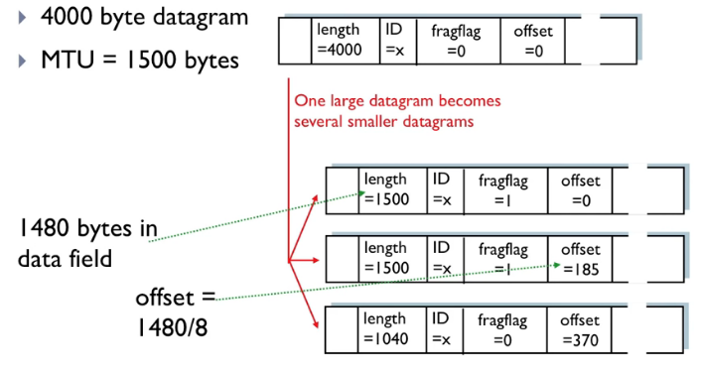

Fragflag marks the packet if the packet has been fragmented (true/false). The last fragflag is marked 0 to mark the last fragment.

Length is the size of the fragmentation. (20 bytes is reserved from the minimum ip packet, in case of the example where the data-field is 1480 bytes).

Offset = Marks what part of the packet the fragment belongs to (in 8 byte units, offset = 1 is 8 bytes).

**Ipv4 Addressing**

Ipv4 addresses is connected with interfaces in the router. This means the router has multiple IP’s: one for each port/interface (1 for wireless interface and wired interface in a laptop). This is NOT number a host. But an IP is used for numbering an interface. The IP is stored in binary which is not very useful for humans to remember. This is why a dotted decimal notation is used.

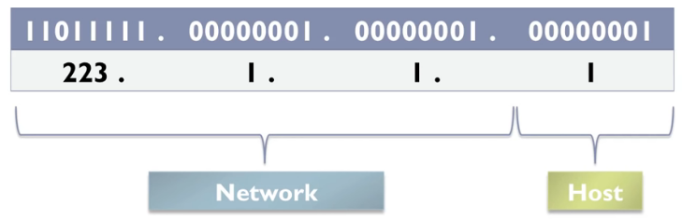

one number for each byte (8 bits in the 32-bit address). Some IP-addresses use subnet masks. It might be 223.1.1/24. This is for identifying a network and a host on that network. (some Ips are reserved like 1.1.1.1 for broadcasting which is not usable).

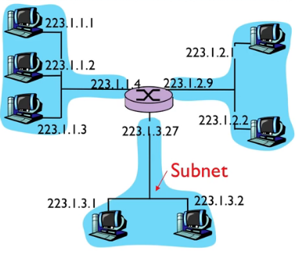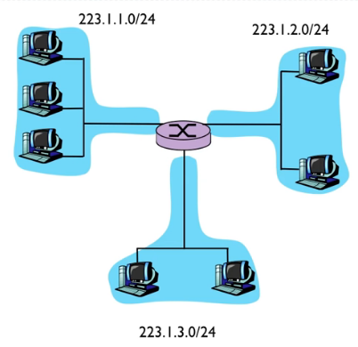

A host-computer can get the IP-address either manually or automatically. Usually automaticly. This is done with the Dynamic Host Configuration Protokol (DHCP).

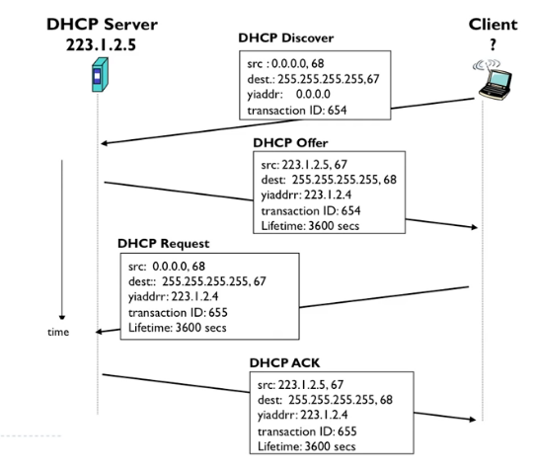

Once a client makes the discover request, the DHCP server will respond with a src IP and ”yiaddrr” which is the IP address of the client joining a network. The client will make another request with the new yiaddrr which is payload of the DHCP packet. (the client will always send an empty src IP because it is unknown). Once DHCP server accepts the request, it will an ACK and the client will use Yiaddrr as its IP-address on the network. DHCP also asesses the default gateway, DNS server and subnet mask.

#### NAT (Network Address Translation)

NAT is used because the 4 billion available IP’s are already taken by the billion of devices today. This is done by using private addresses within a certain network:

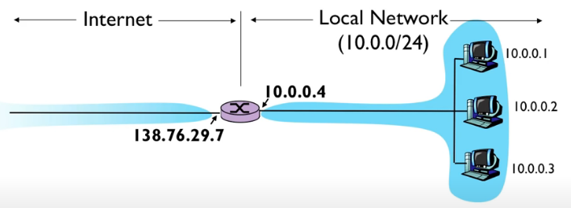

The router will use the same IP-address for all data that leaves the local network. To distinguish the origin of outgoing data, ports are used. The requirement for the router is to create and remember mapping from each private IP to a public source port number. Ingoing data uses the same mapping with ports. This restricts the amount of IP’s and is good for cost-efficientcy, flexibility, convenience and security.

## Lektion 11: [Network security](https://www.moodle.aau.dk/course/view.php?id=33287#section-11)

### Principles of Cryptography

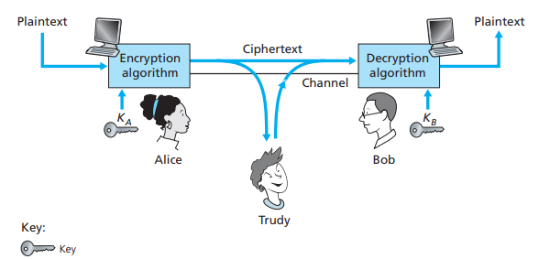

M = plaintext messageKA(m) = ciphertext, encrypted with key KA

M = KB(KA(m))

Cryptographic techniques allow a sender to disguise data so that an intruder can  
gain no information from the intercepted data.

**plaintext**, or **cleartext** (for example, “Bob, I love you. Alice”)  
**ciphertext** = encrypted message

**The encryption algorithm** takes the keyA and the plaintext message, *m*, as input and produces ciphertext as output.

**decryption algorithm** takes the ciphertext and keyB as input and produces the original plaintext as output.

**Symmetric key systems**: keyA and keyB are identical and are secret.

**Public key systems**: a pair of keys is used. One of the keys is known to the whole world  
The other key is known only by either Bob or Alice (but not both).

Bad person stuff (Trudy ting):

* Spoofing – The Attacker uses someone else’s information to access the system.
* Tampering – The attacker modifies some data in nonauthorized ways
* Repudiation – The attacker removes all trace of their attack, so that they cannot be held accountable for other damges done.
* Information disclosure – The attack accesses data they should not be able to
* Denial of service – The attacker prevents real users from accessing the systems
* Elevation of privilege – The attacker increases their privileges on the system thereby getting access to thing they are not authorized to do.

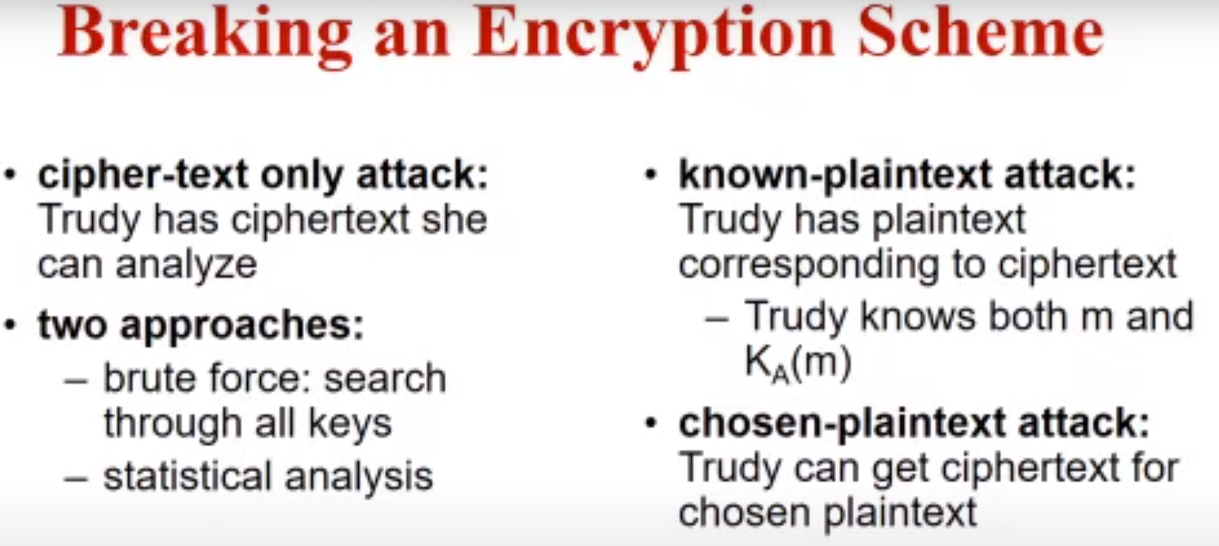

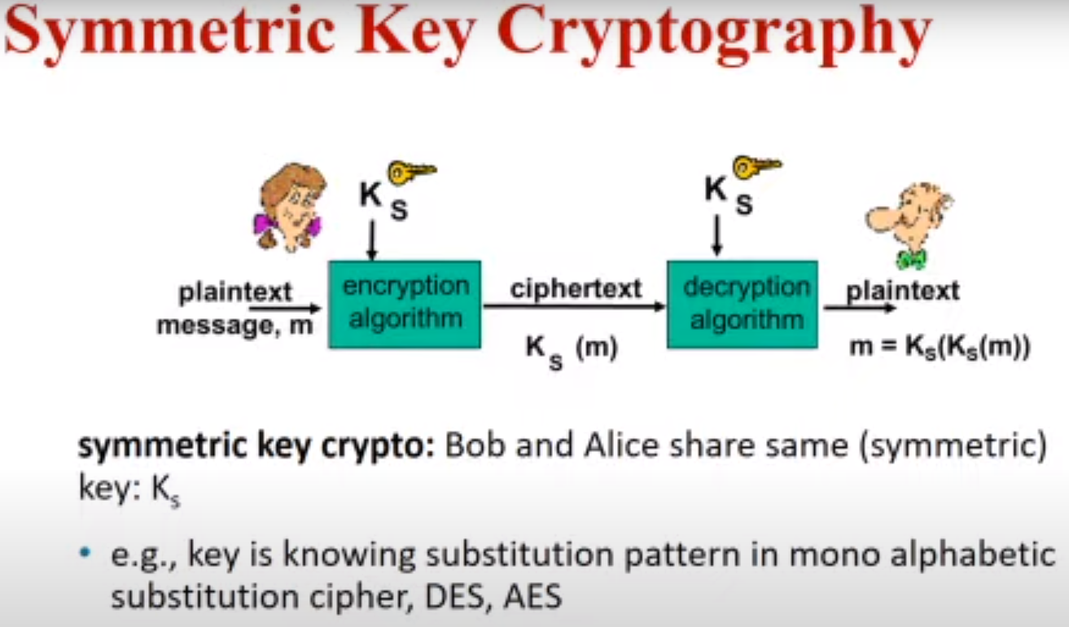

Keywords: Symmetric Key Crptography

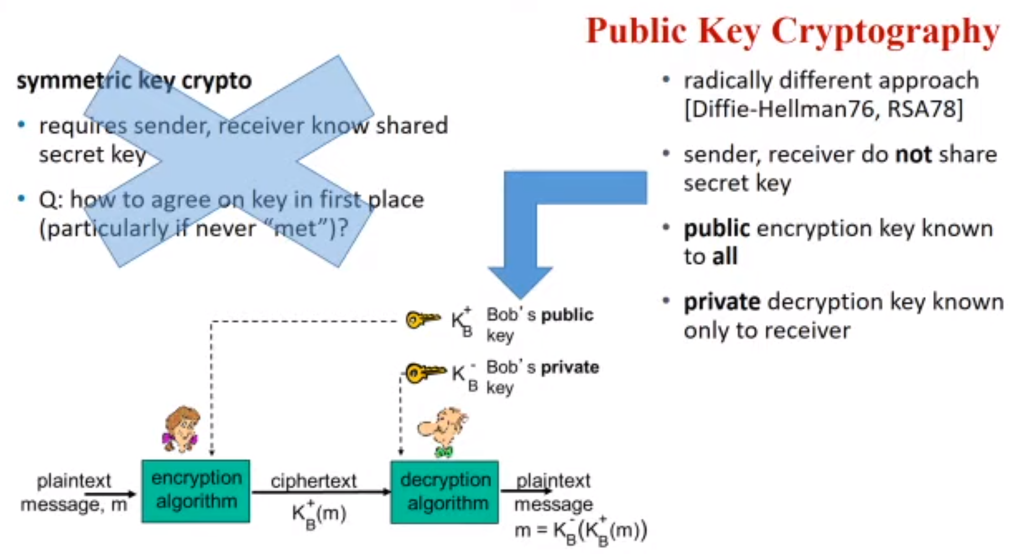

Keywords: Public Key Cryptography

Public key encryption algorithms

Requirements:

* Need K-B (.) and K+B(.) such that
  + K-B (K+B(m))=m
* Given public key K+B it should be impossible to compute private key K-B

Important example:  
- RSA: Rivest, Shamir, Adelson algorithm

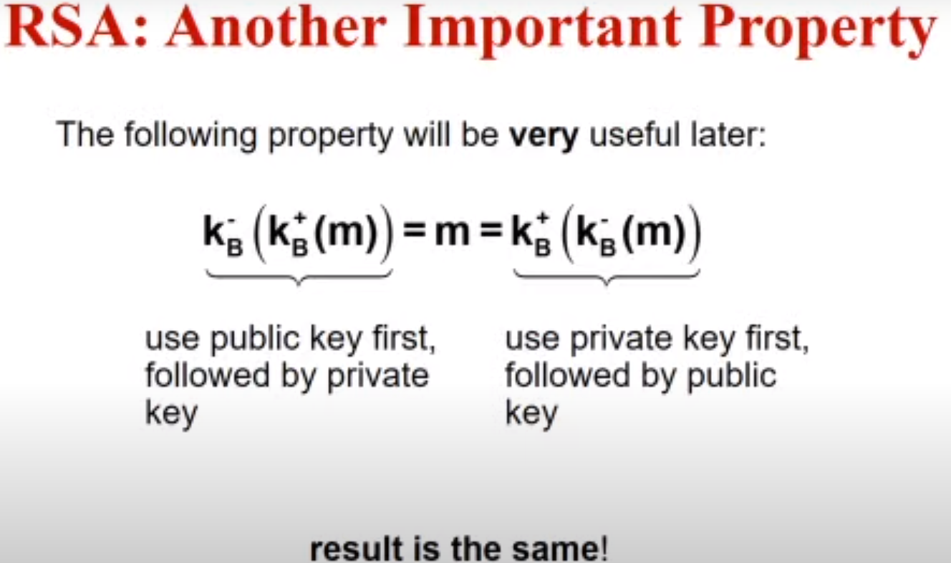  
  
RSA in practice: Sesion Keys

* Mathematical operations in RSA er computationally intensive
* DES is a least 100 times faster than RSA
* Use public key crypto to stablish secure connection, then establish second key – symmetric session key – for encrypting data
* Session key, Ks
* Bob and alice use RSA to exchange a symmetric key Ks
* Once both have Ks they use symmetric key cryptography

### Authentication

In a network, Bob can not “see” Alice, so Trudy simply declares herself to be Alice, so this isn’t a secure way, to authenticate.

Ways to try to authenticate:

IP packet with a source IP address: Wont work as it can be spoofed.

With a key: Wont work as the intruder, doesn’t need to know the key, to record and playback Alices send message.

#### Nonce

**Goal**: avoid playback attack  
**nonce**: number (R) used only **once-in-a-lifetime  
ap4.0:** To prove alice “live”, Bob send alice Nonce, R. Alice must return R, encrypted with shared secret key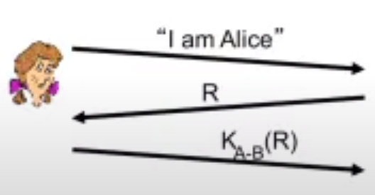

Failure: Trudy waits that Bob tries to authenticate with “Alice”  
You wait for bob to contact alice and intercept that connection and pose as Alice, make bob send a encrypted answer to you as authentication and then decipher it.

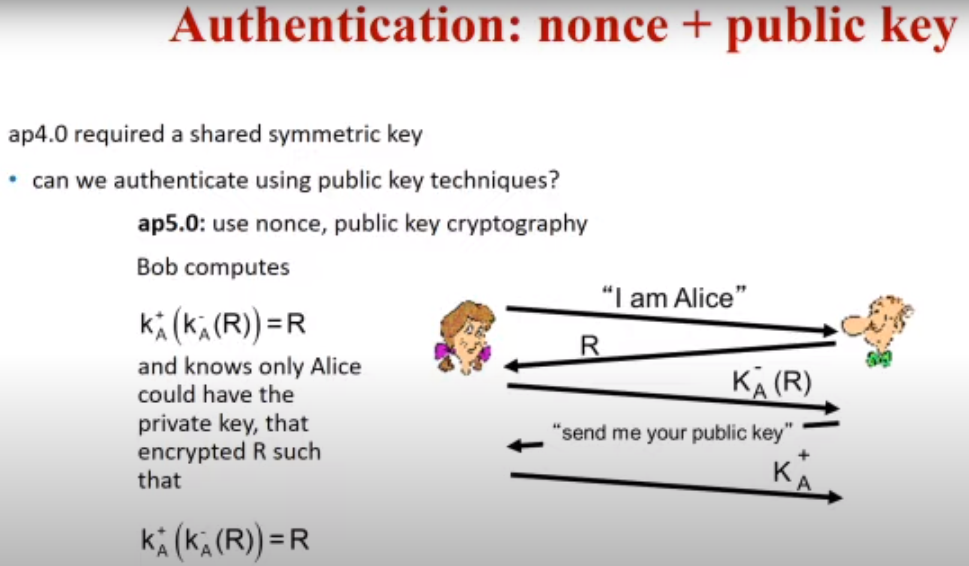

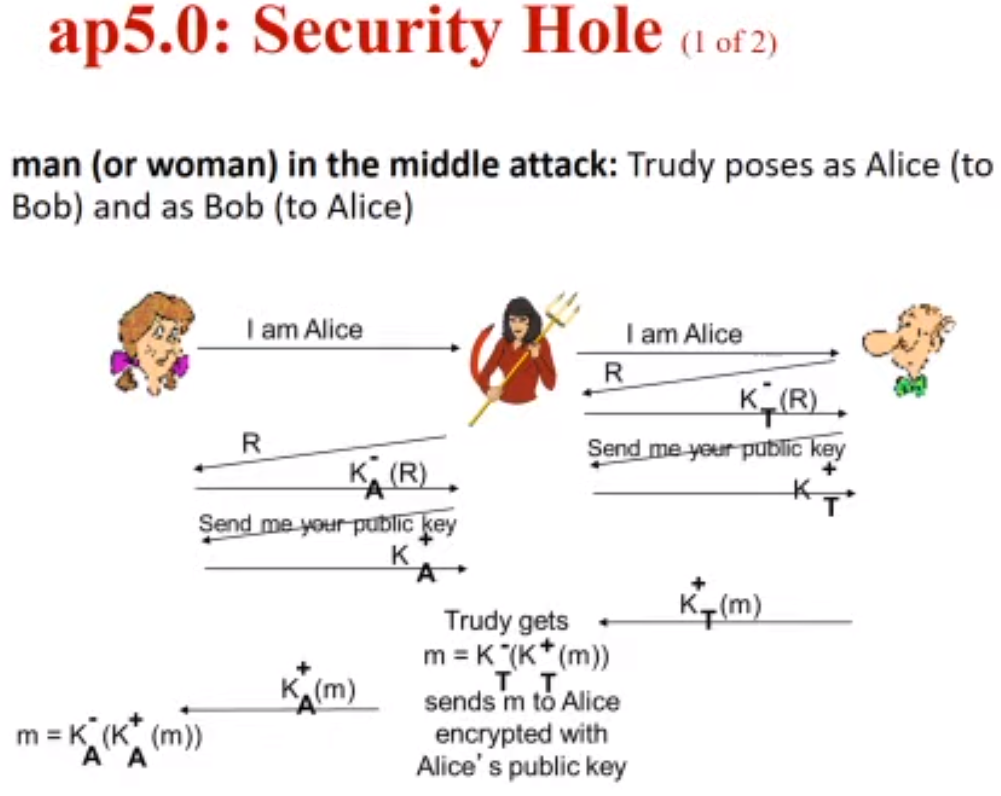

Keywords: Security hole,

### Message integrity:

Digital signatures:

Cryptoraphuc technique analogous to hand-written signatures:

* Sender (bob) digitally signs document, establishing he is document owner/creator.
* Verifiable, nonforgeable: recipient (Alice) can prove to someone that bob, and no one else (including alice), must have signed the document.

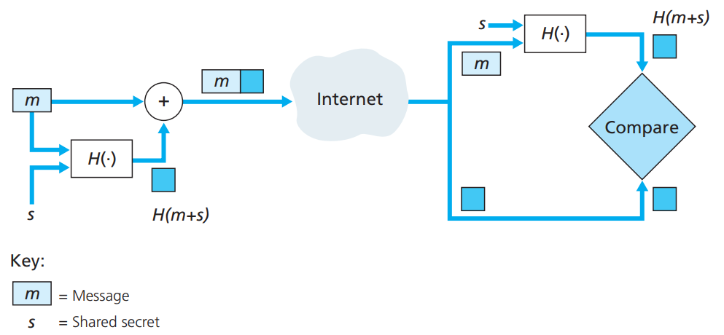

Keywords: Message Authentication code (MAC)

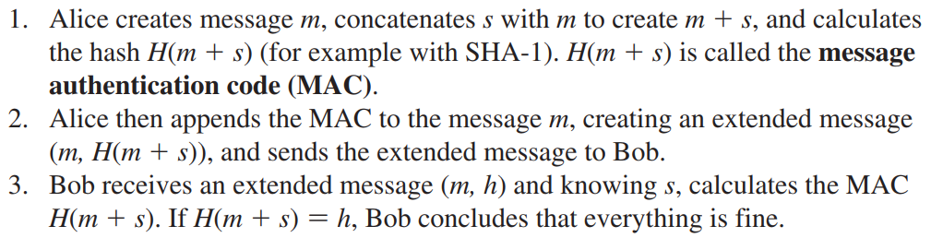

Hash function algorithms

* MD5 hash function widely used (RFC 1321)
  + Computes 128-bits message digest in 4-step process
  + Arbitrary 128-bit string x, appears difficult to construct msg m whose MD5 hash is equal to x
* SHA-1
  + US standard [NIST, FIPS PUB 180-1]
  + 160-bit message digest

Binding a public key to a particular entity is typically done by a **Certification  
Authority (CA)**, whose job is to validate identities and issue certificates. A CA has  
the following roles:

* A CA verifies that an entity (a person, a router, and so on) is who it says it is.  
  There are no mandated procedures for how certification is done. When dealing  
  with a CA, one must trust the CA to have performed a suitably rigorous identity verification.   
  For example, if Trudy were able to walk into the Fly-by-Night CA and simply announce “I am Alice” and receive certificates associated with the identity of Alice, then one shouldn’t put much faith in public keys certified by the Fly-by-Night CA. On the other hand, one might (or might not!)  
  be more willing to trust a CA that is part of a federal or state program. You  
  can trust the identity associated with a public key only to the extent to which  
  you can trust a CA and its identity verification techniques.
* Once the CA verifies the identity of the entity, the CA creates a **certificate**that binds the public key of the entity to the identity. The certificate contains  
  the public key and globally unique identifying information about the owner of  
  the public key (for example, a human name or an IP address).

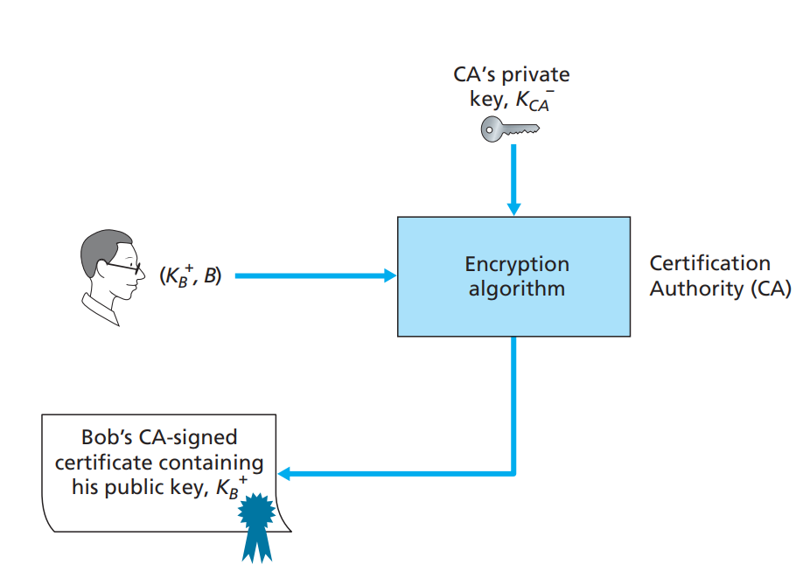 Solution to man in the middle attack

### Secure Sockets Layer (SSL)

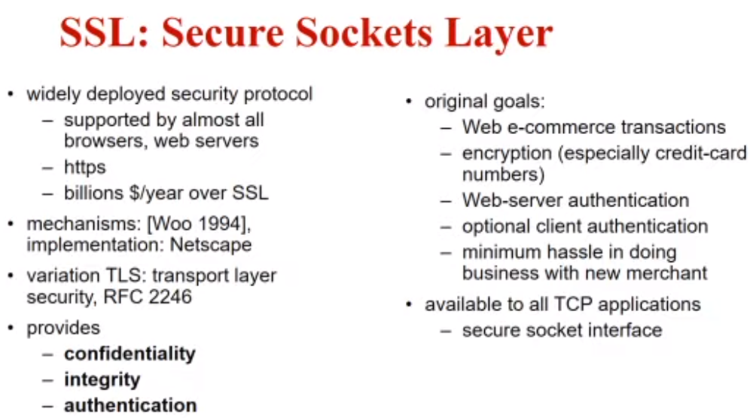

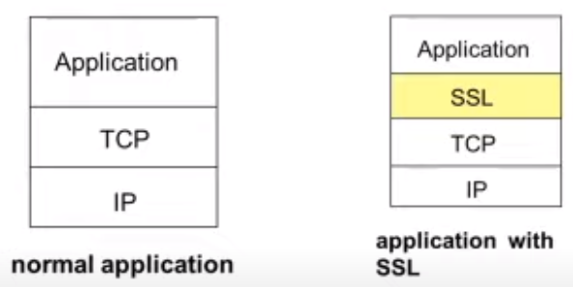

SSL provides application programming interface (API) to applications   
C and Java SSL libraries/classes readily available

Toy SSL (Simple SSL):

* Handshake: Use CA signed public keys, private keys to authenticate each other and exchange shared secret Ks
* Key Derivation: Use shared secret to derive set of keys
* Data transfer: Data to be transferred is broken up into series of records
* Connection closure: Special messages to securely close connection

SSL Cipher Suite

* Cipher suite
  + - Public-key algorithm
    - Symmetric encryption algorithm
    - MAC algorithm
* SSL supports several cipher suites
* Negotiation: client, server agree on cipher suite
  + - Client offers choice
    - Server picks one
* Common SSL symmetric ciphers
  + - DES – Data Encryption standard: block
    - 3DES – Triple strength: block
    - RC2 – Rivest cipher 2: block
    - RC4 – Rivest cipher 4: stream
* SSL public key encryption
  + - 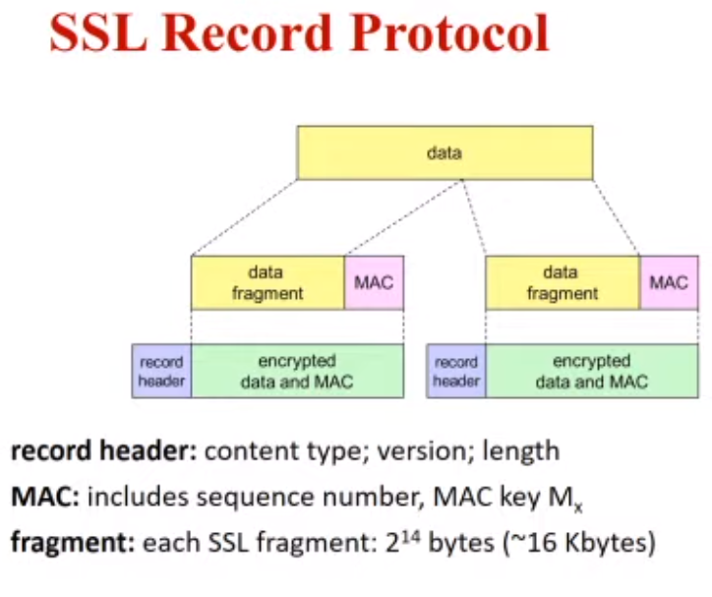RSA

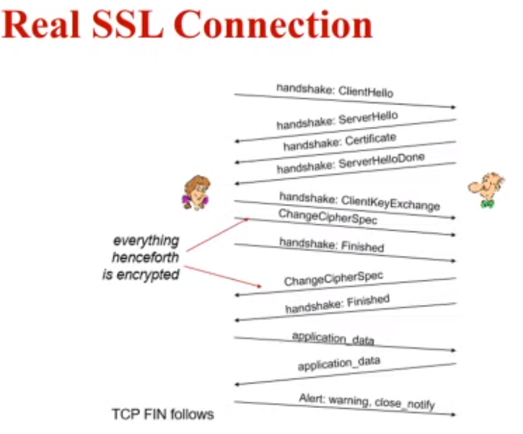

## Lektion 12: [Web-security](https://www.moodle.aau.dk/course/view.php?id=33287#section-12)